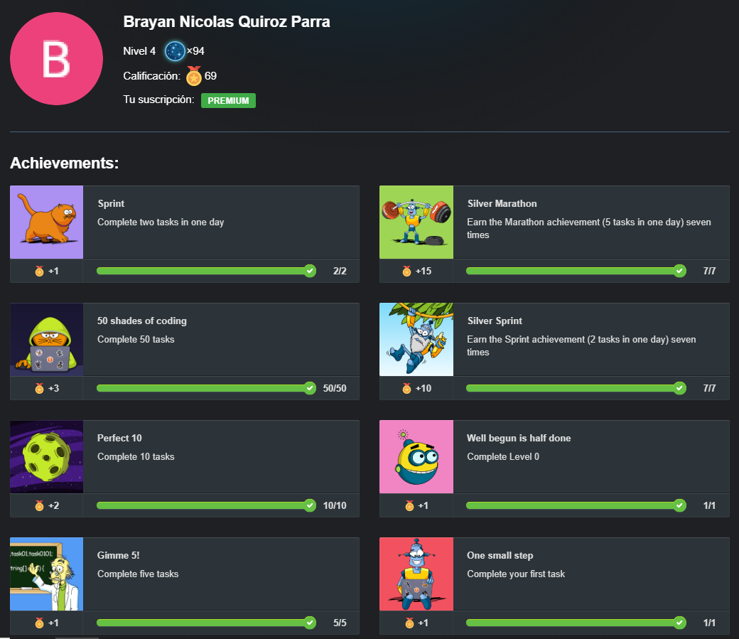

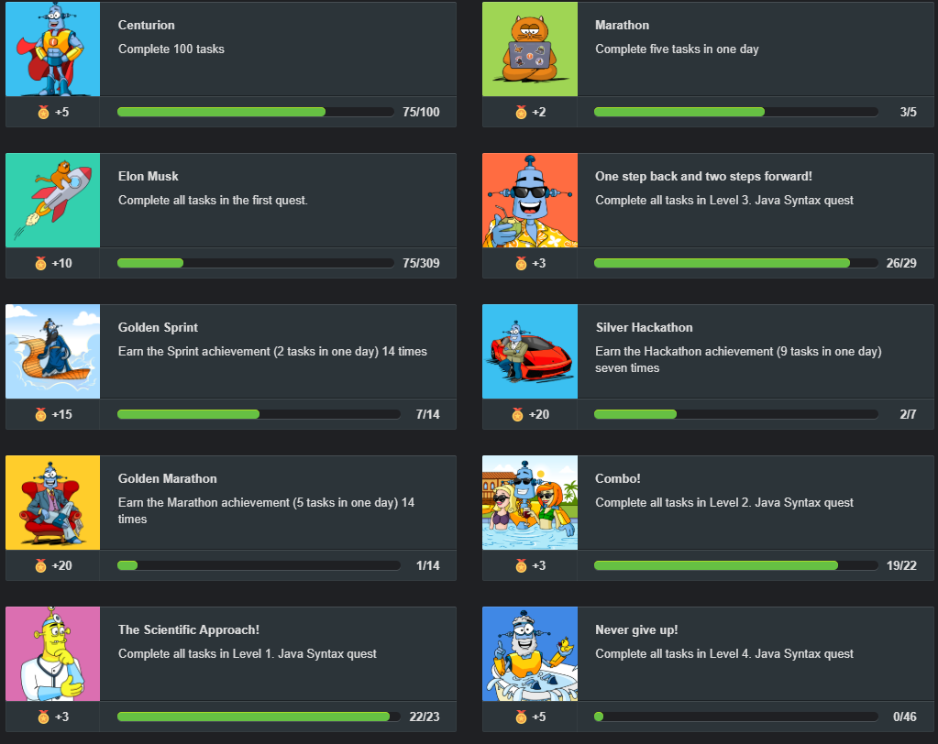

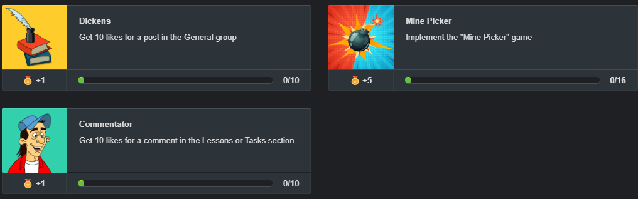

Nivel 3, Lección 1

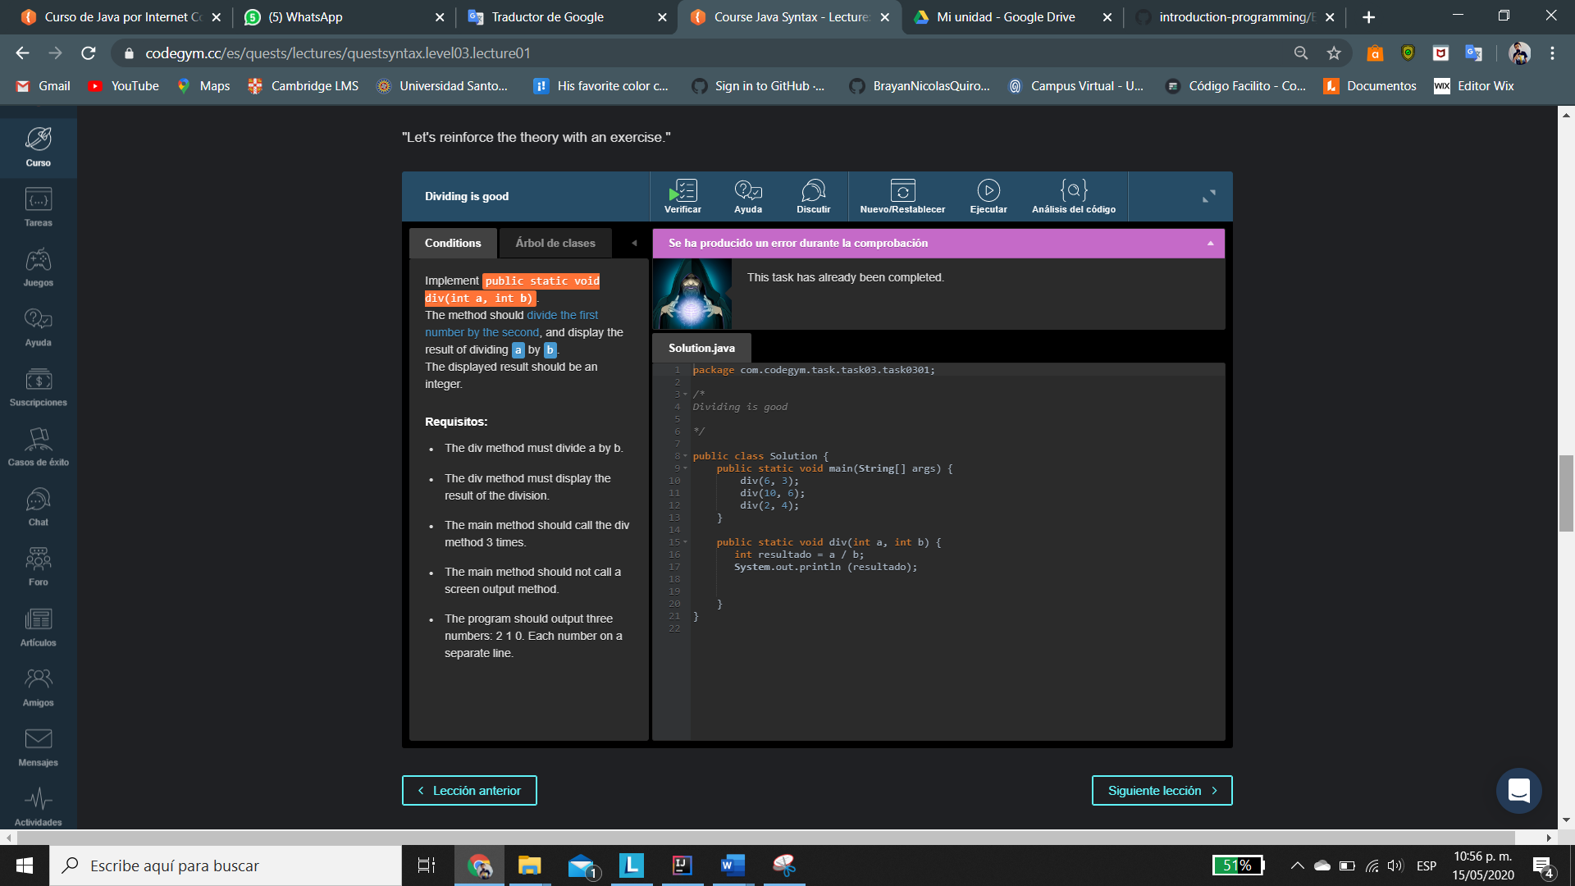

[Nivel 3](https://codegym.cc/es/quests/lectures?quest=QUEST_JAVA_SYNTAX&level=3), Lección 3

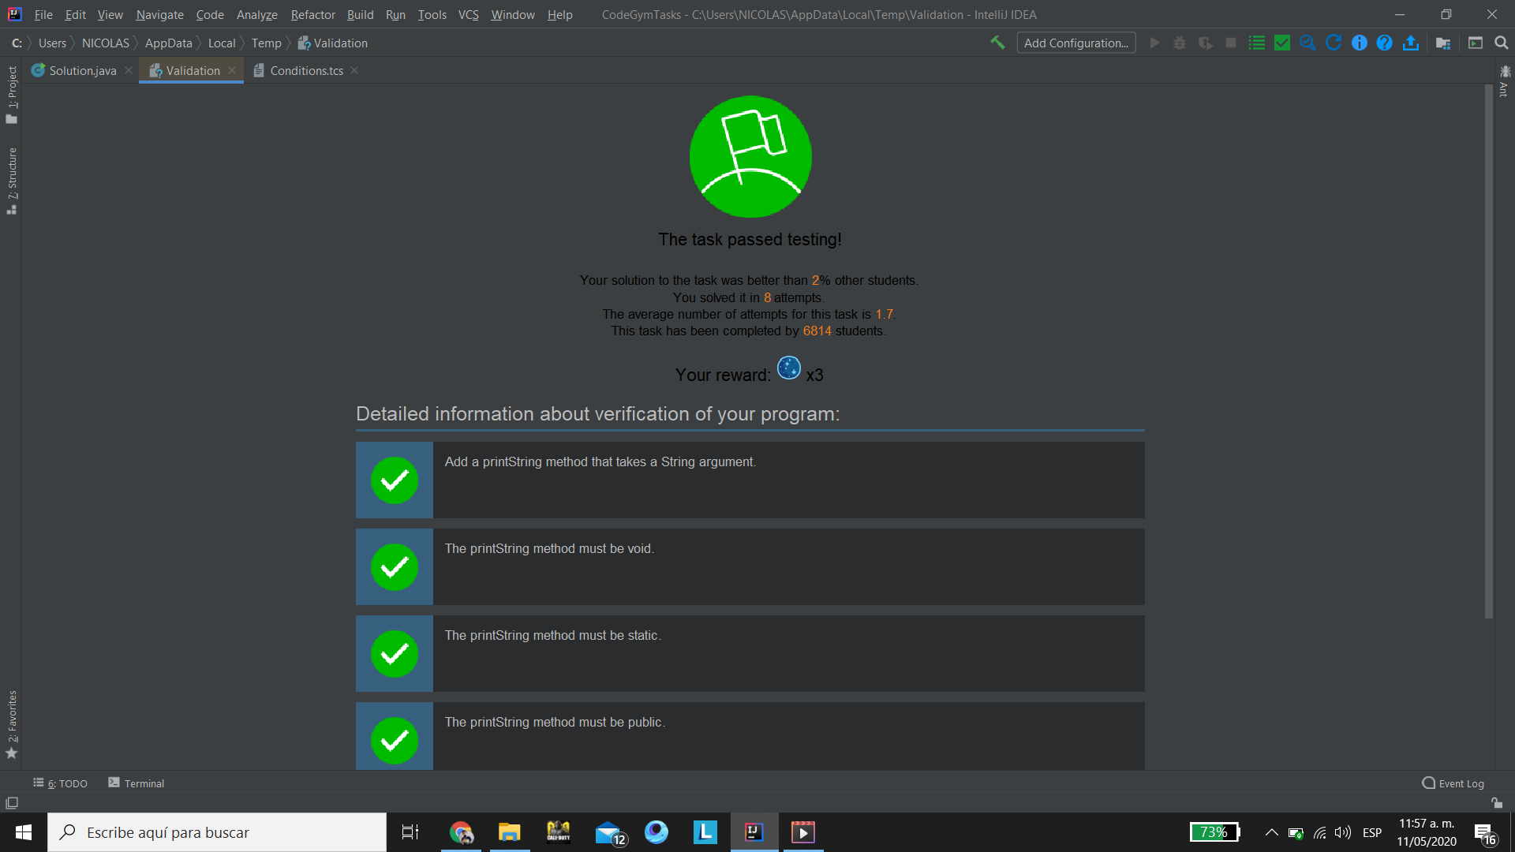

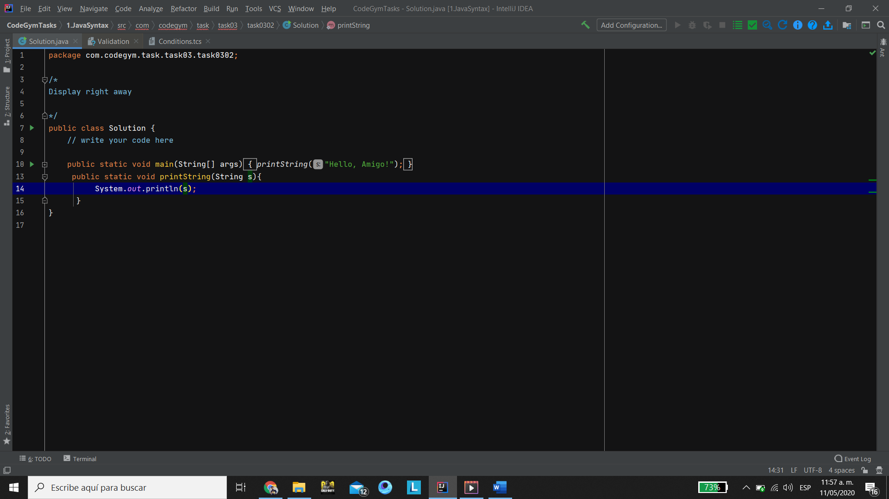

[Nivel 3](https://codegym.cc/es/quests/lectures?quest=QUEST_JAVA_SYNTAX&level=3), Lección 3

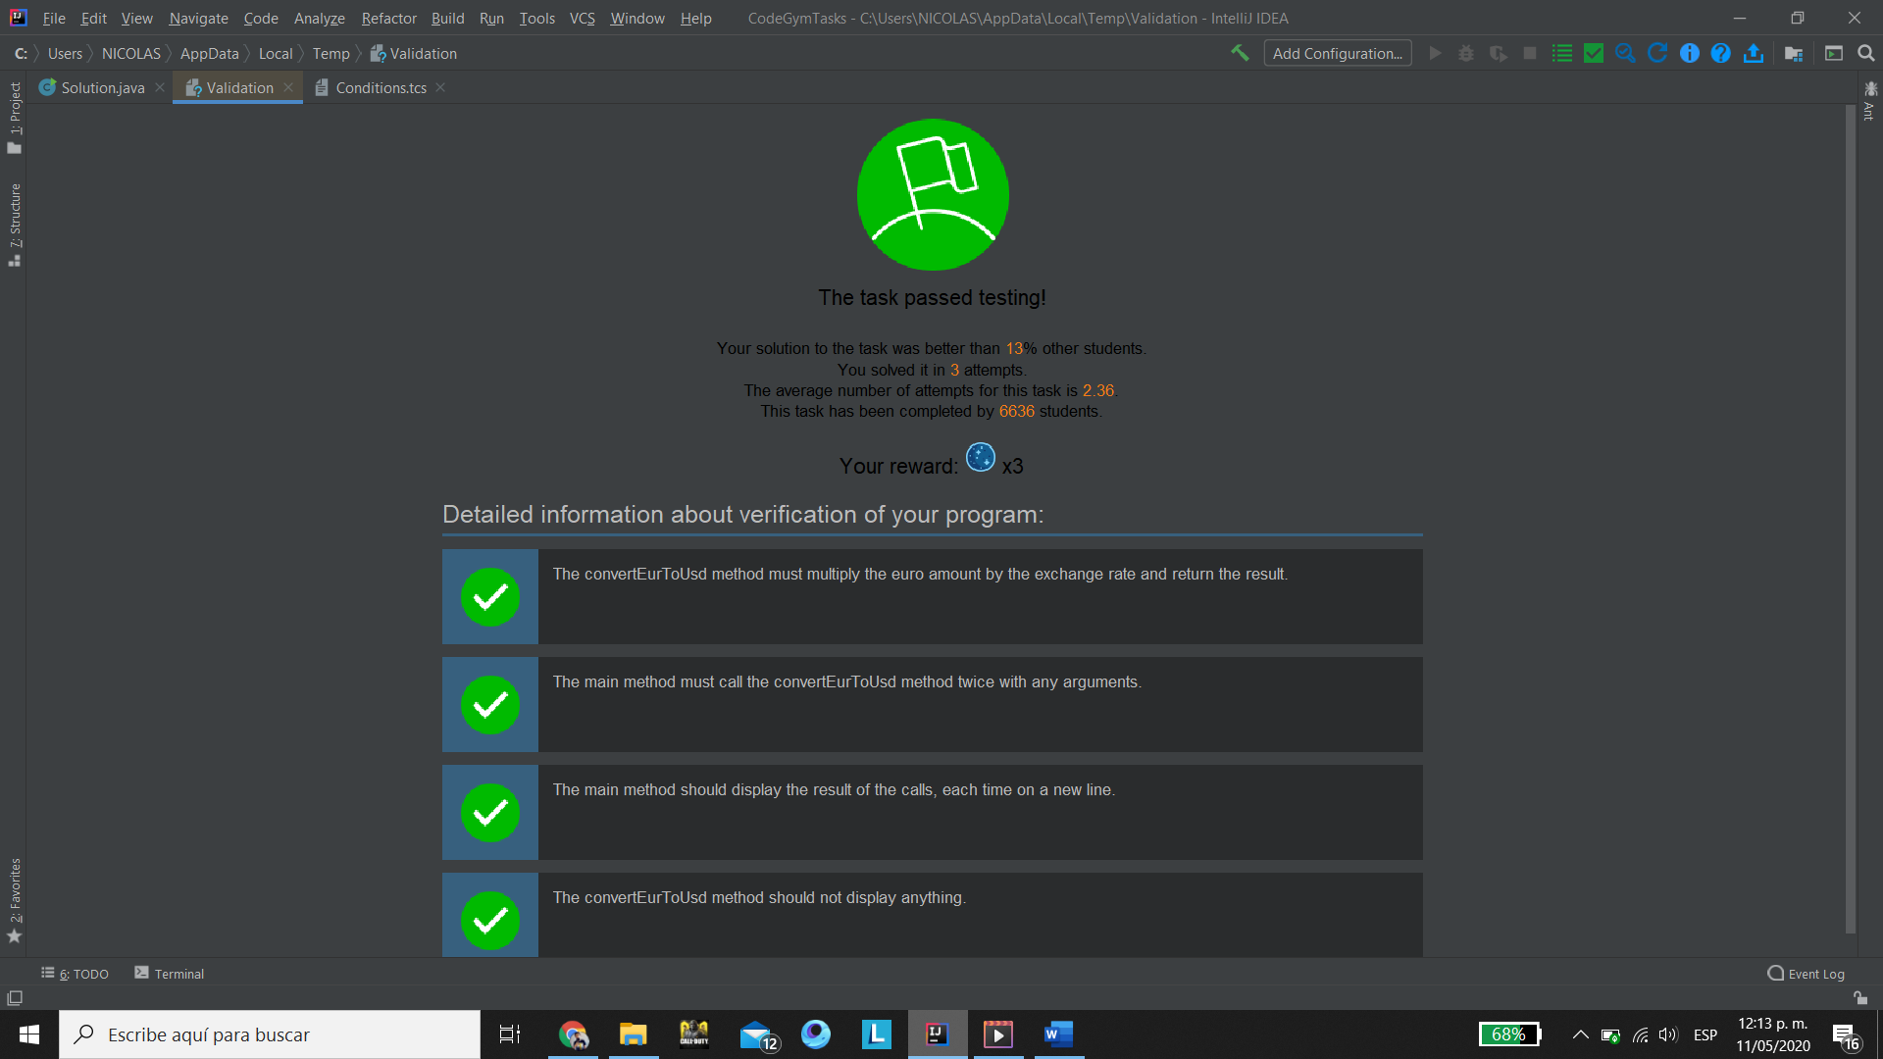

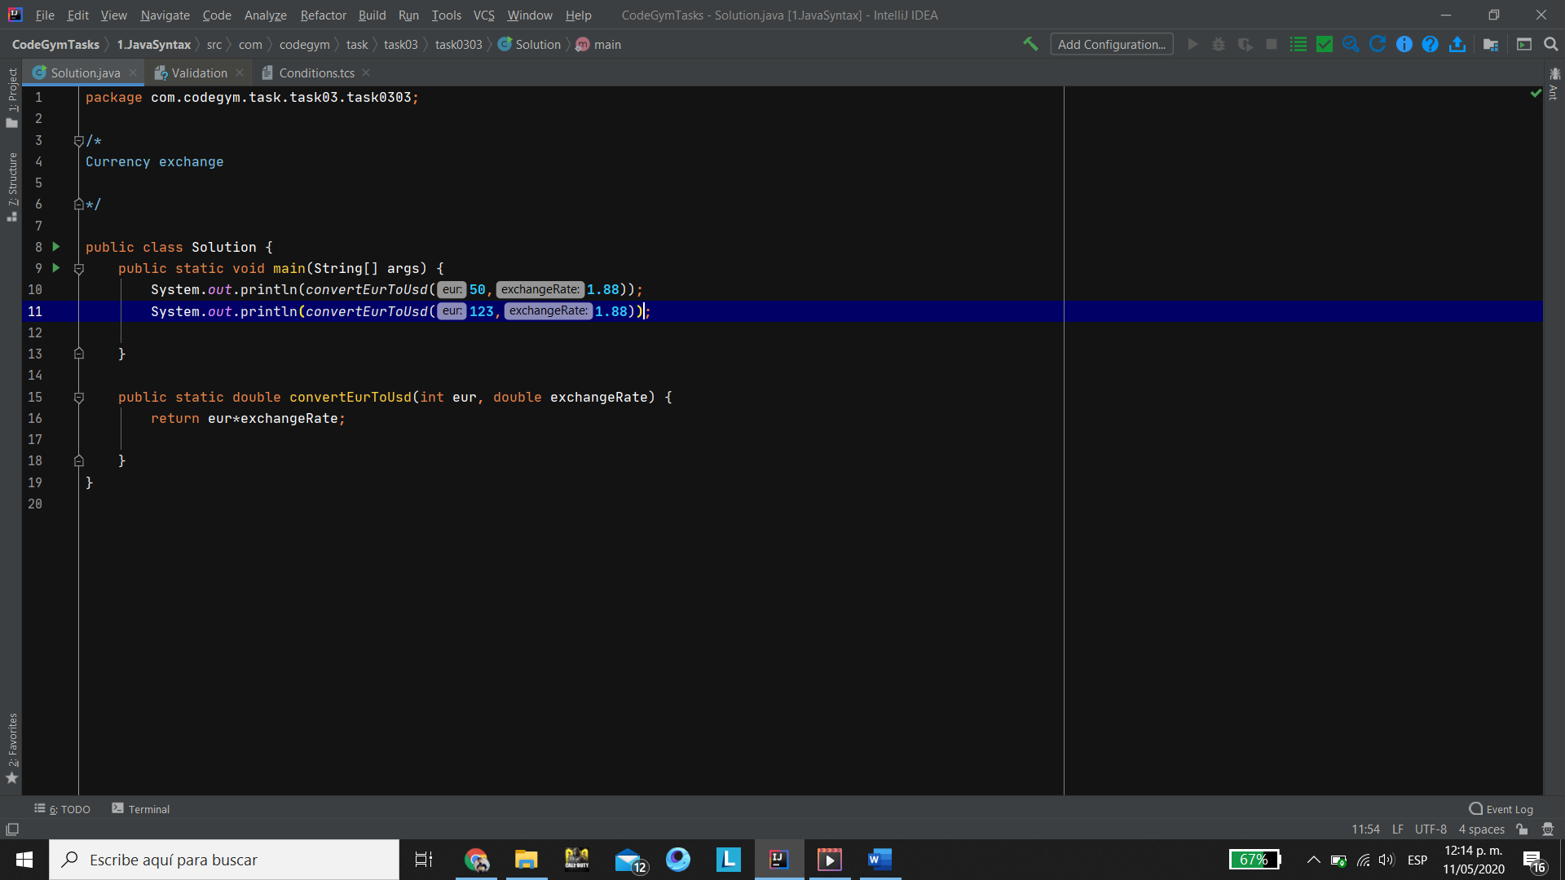

[Nivel 3](https://codegym.cc/es/quests/lectures?quest=QUEST_JAVA_SYNTAX&level=3), Lección 3

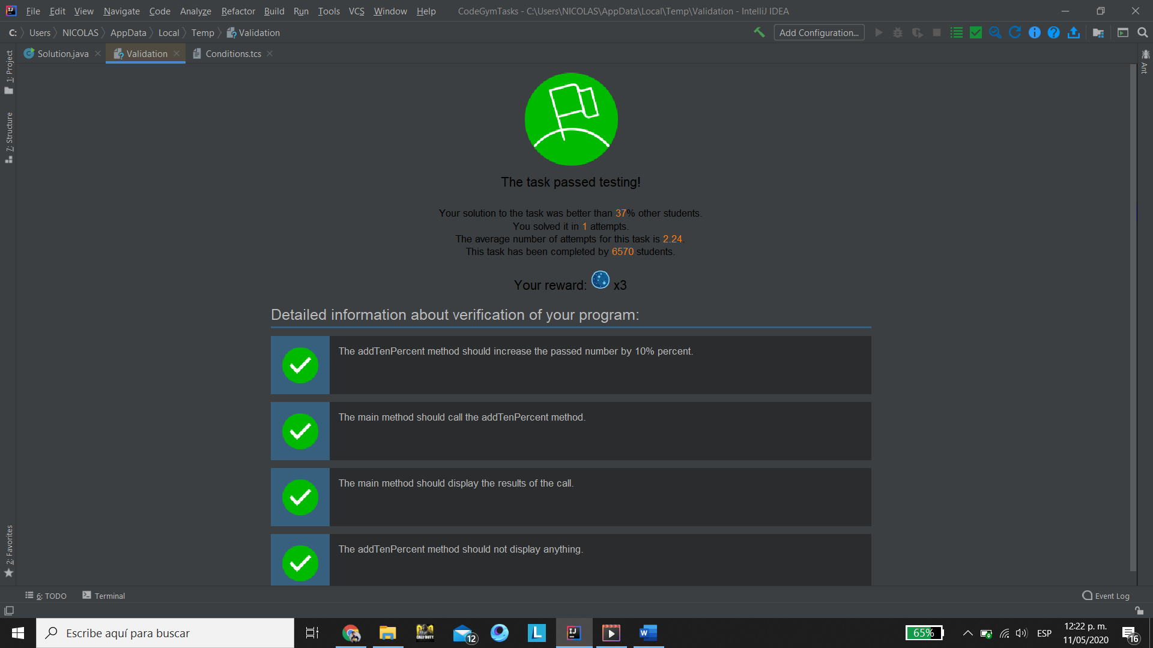

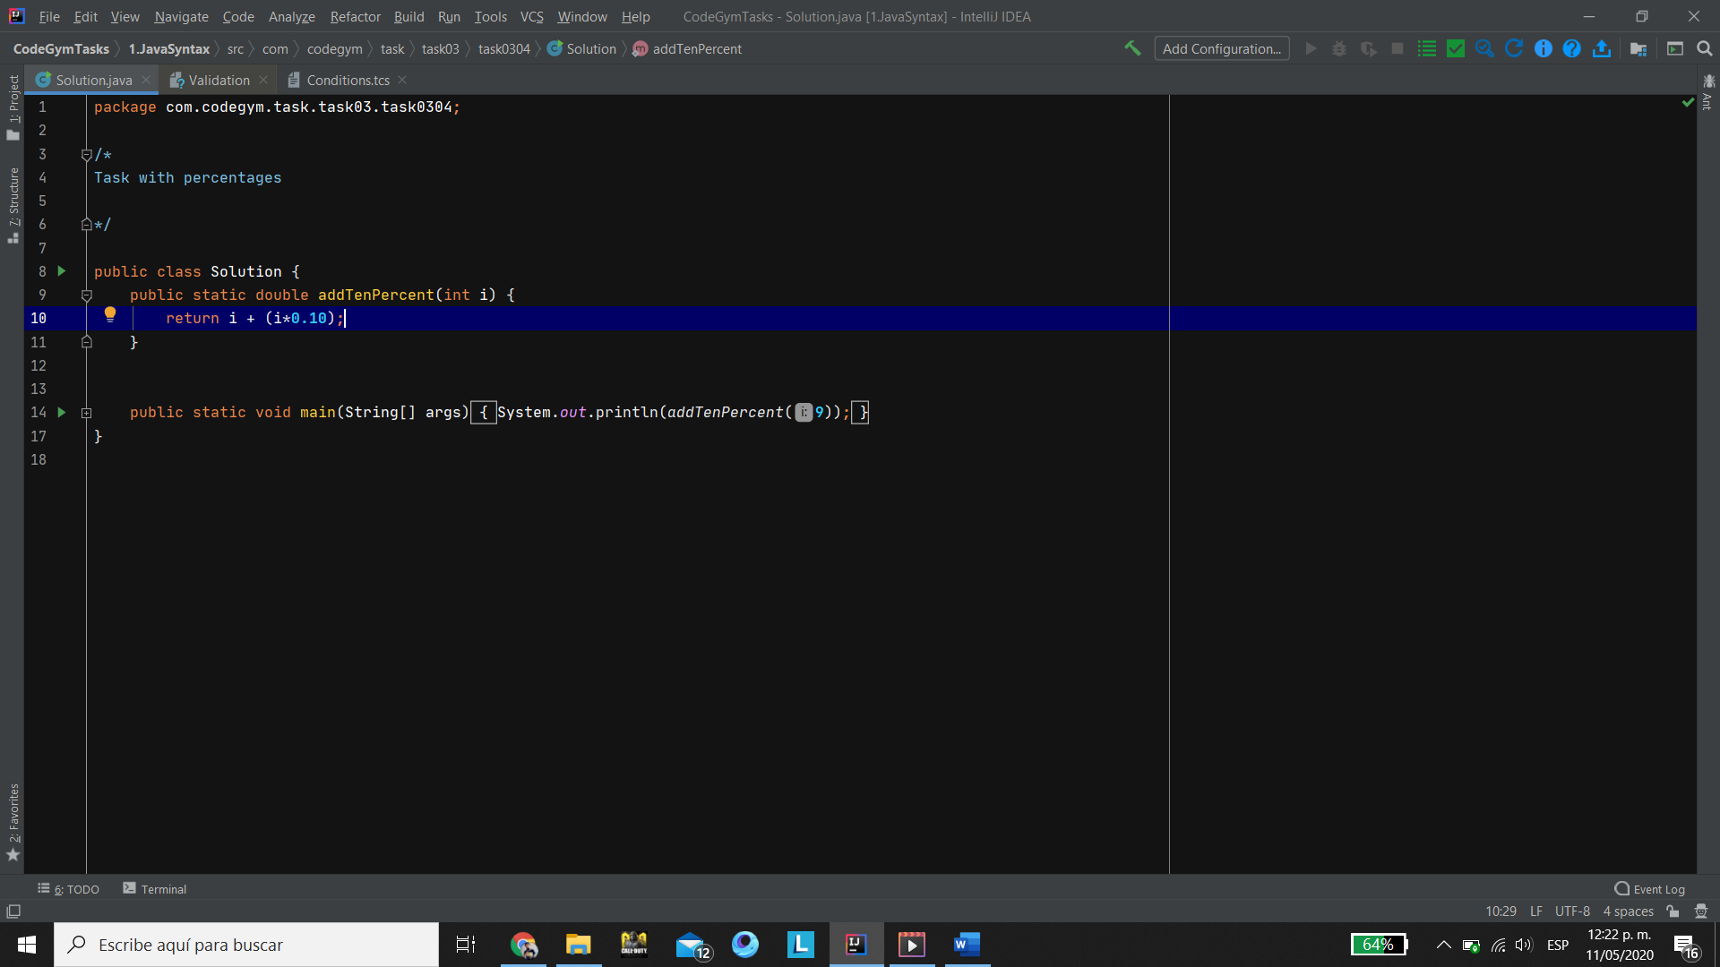

[Nivel 3](https://codegym.cc/es/quests/lectures?quest=QUEST_JAVA_SYNTAX&level=3), Lección 4

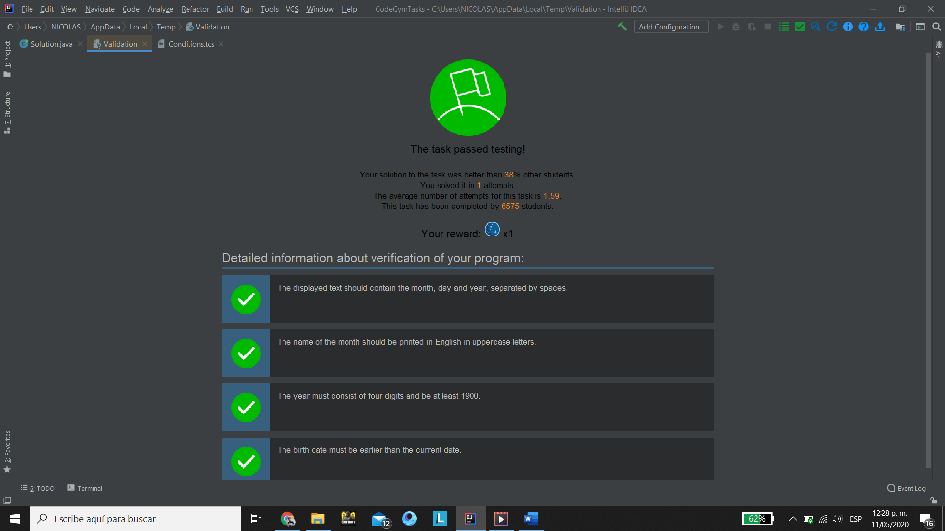

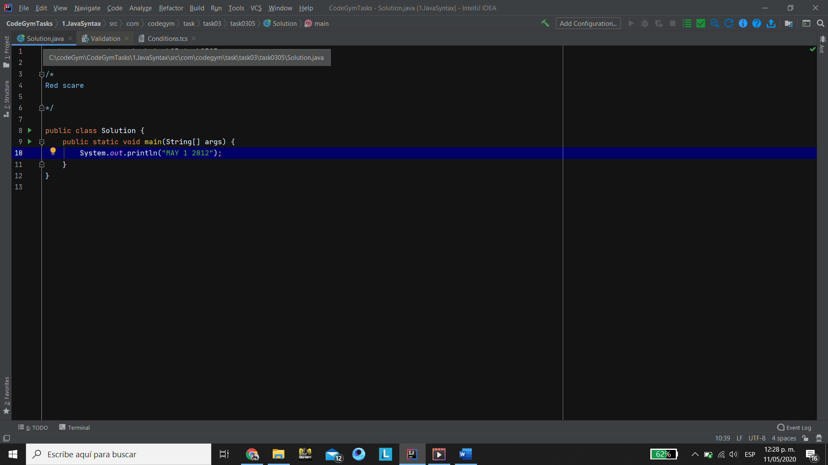

[Nivel 3](https://codegym.cc/es/quests/lectures?quest=QUEST_JAVA_SYNTAX&level=3), Lección 4

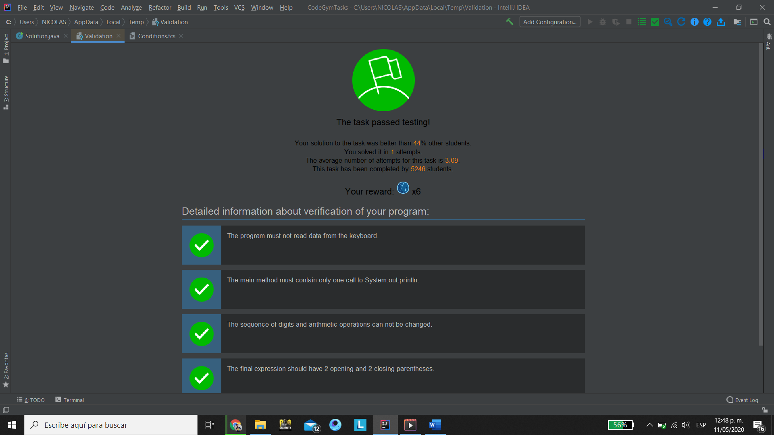

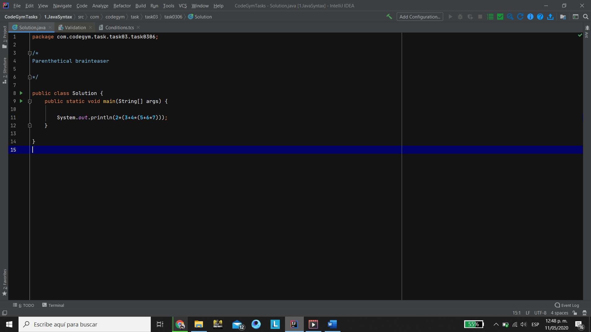

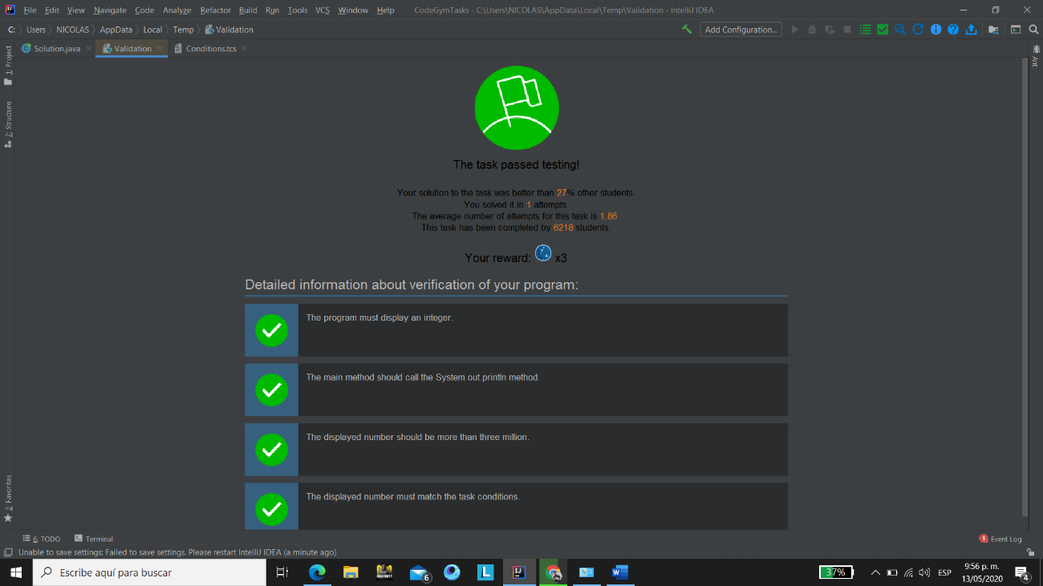[Nivel 3](https://codegym.cc/es/quests/lectures?quest=QUEST_JAVA_SYNTAX&level=3), Lección 4

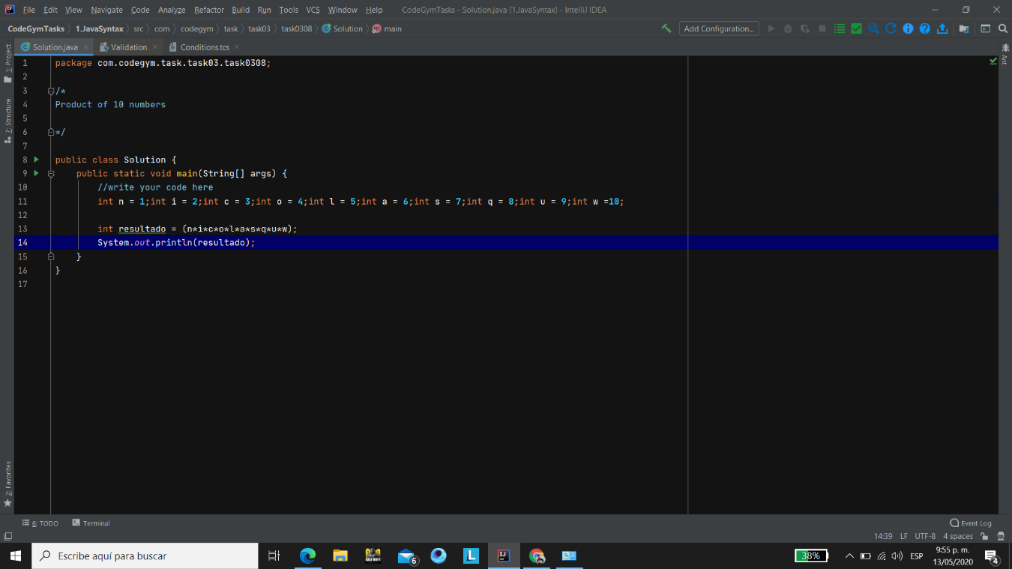

[Nivel 3](https://codegym.cc/es/quests/lectures?quest=QUEST_JAVA_SYNTAX&level=3), Lección 4

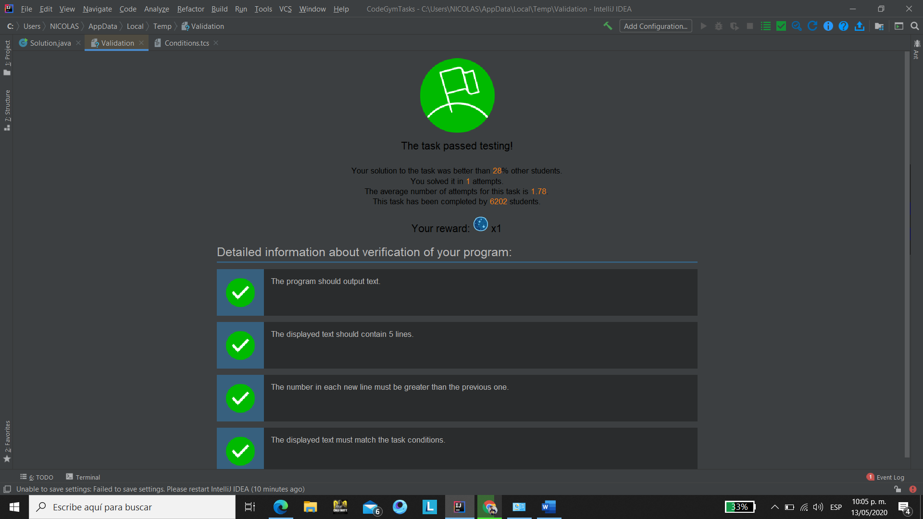

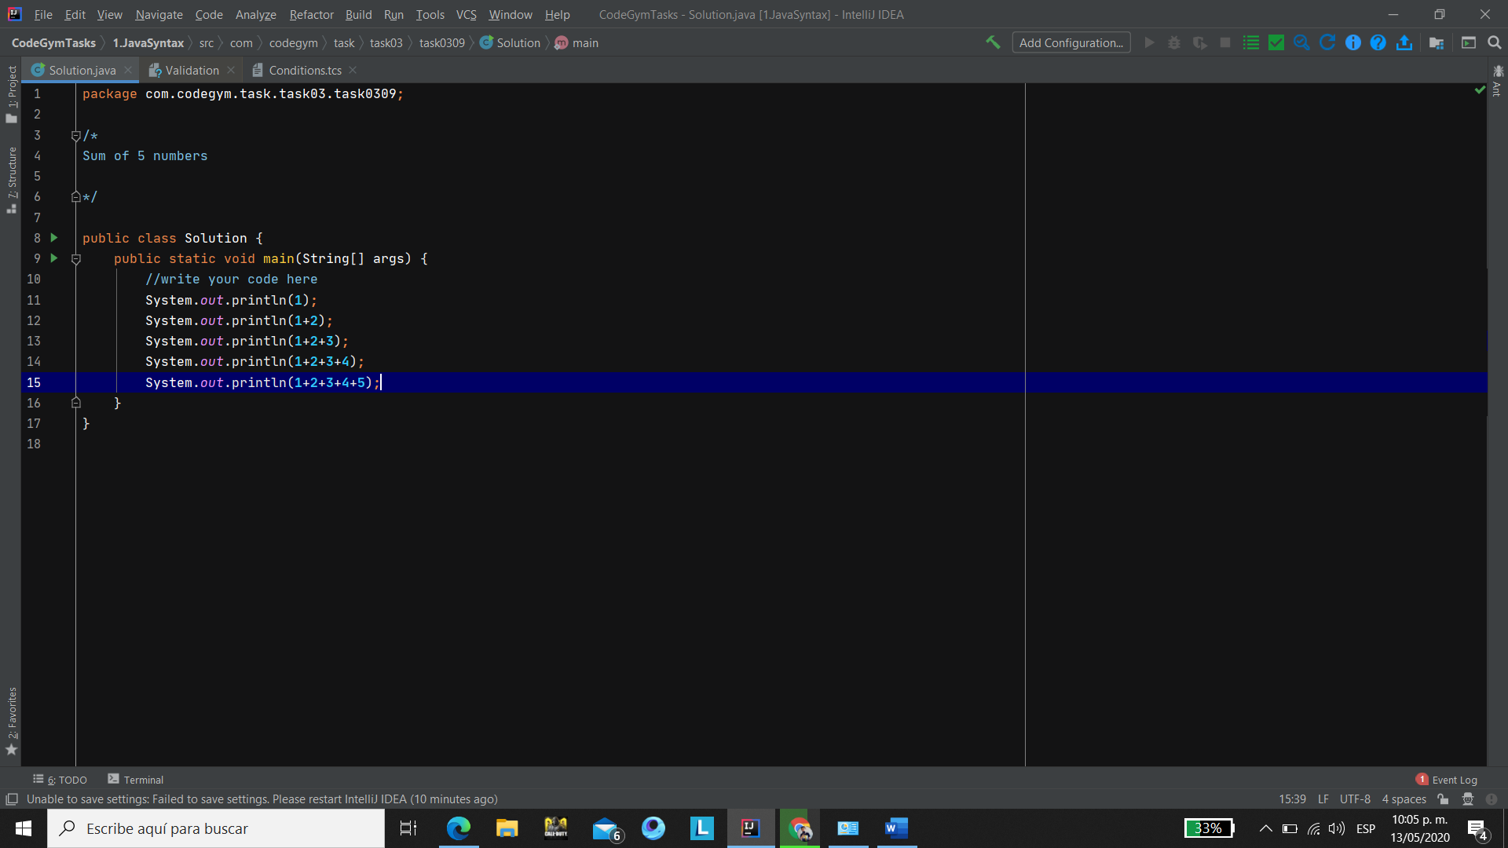

[Nivel 3](https://codegym.cc/es/quests/lectures?quest=QUEST_JAVA_SYNTAX&level=3), Lección 5

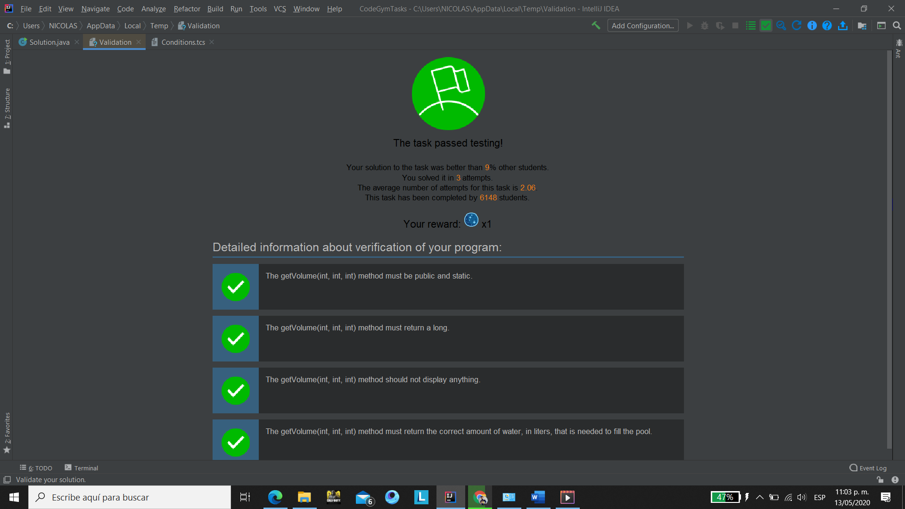

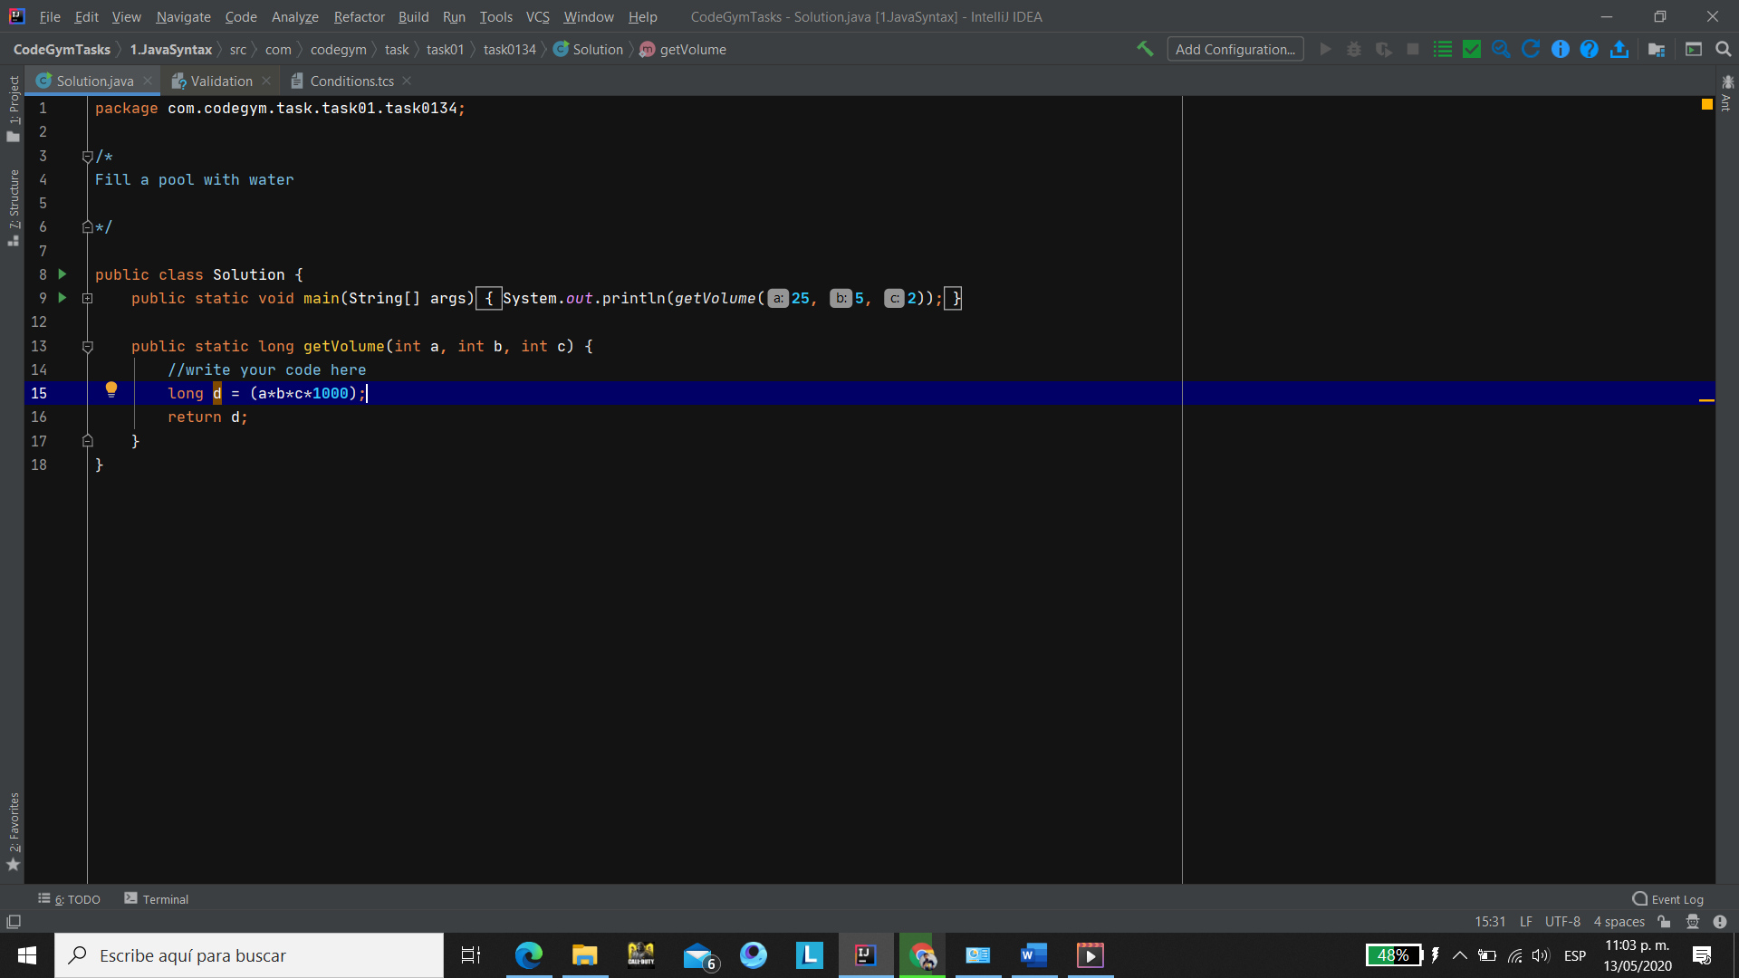

[Nivel 3](https://codegym.cc/es/quests/lectures?quest=QUEST_JAVA_SYNTAX&level=3), Lección 5

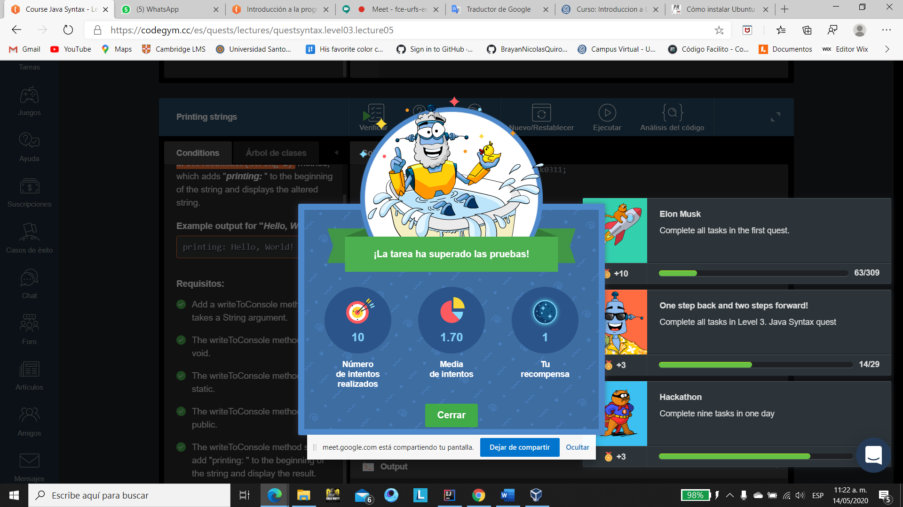

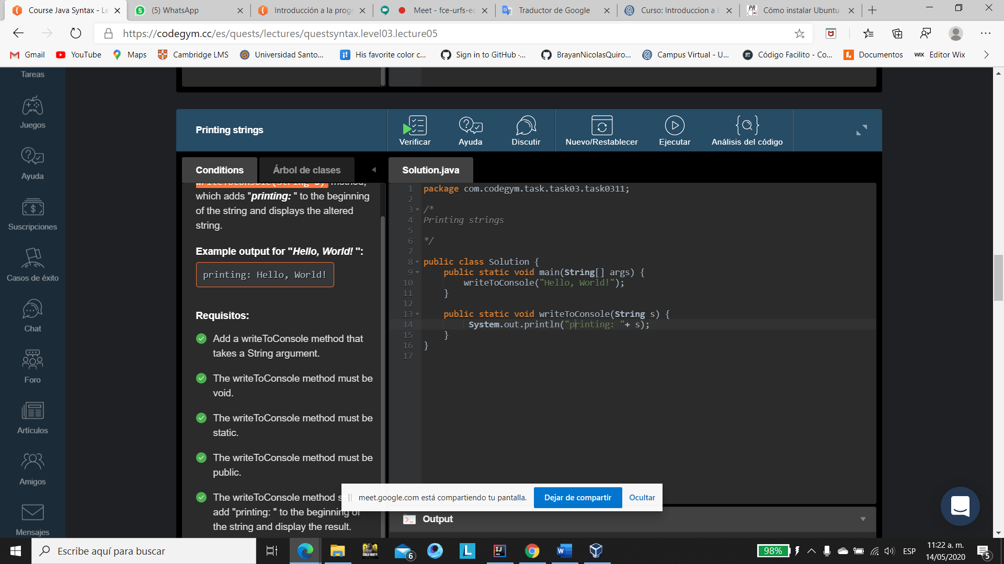

[Nivel 3](https://codegym.cc/es/quests/lectures?quest=QUEST_JAVA_SYNTAX&level=3), Lección 5

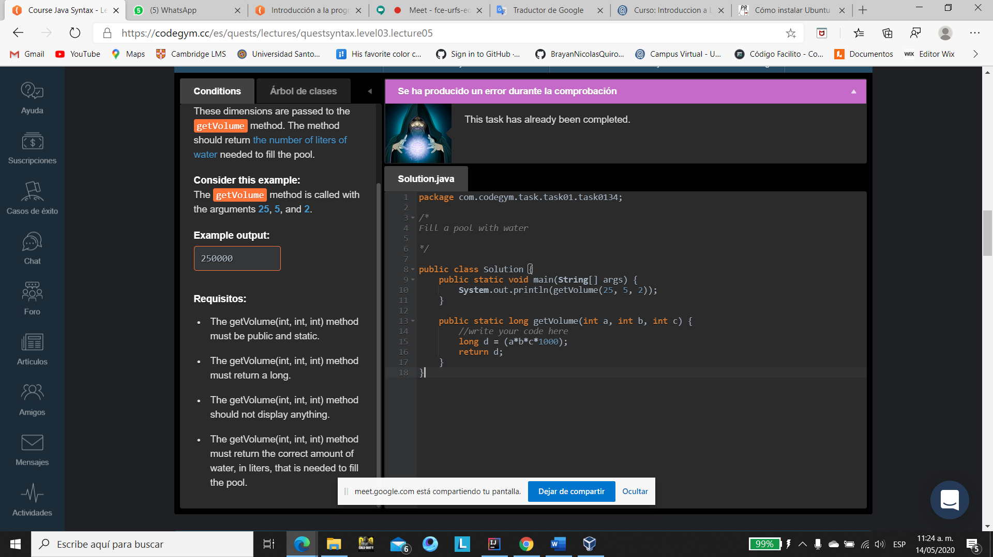

[Nivel 3](https://codegym.cc/es/quests/lectures?quest=QUEST_JAVA_SYNTAX&level=3), Lección 6

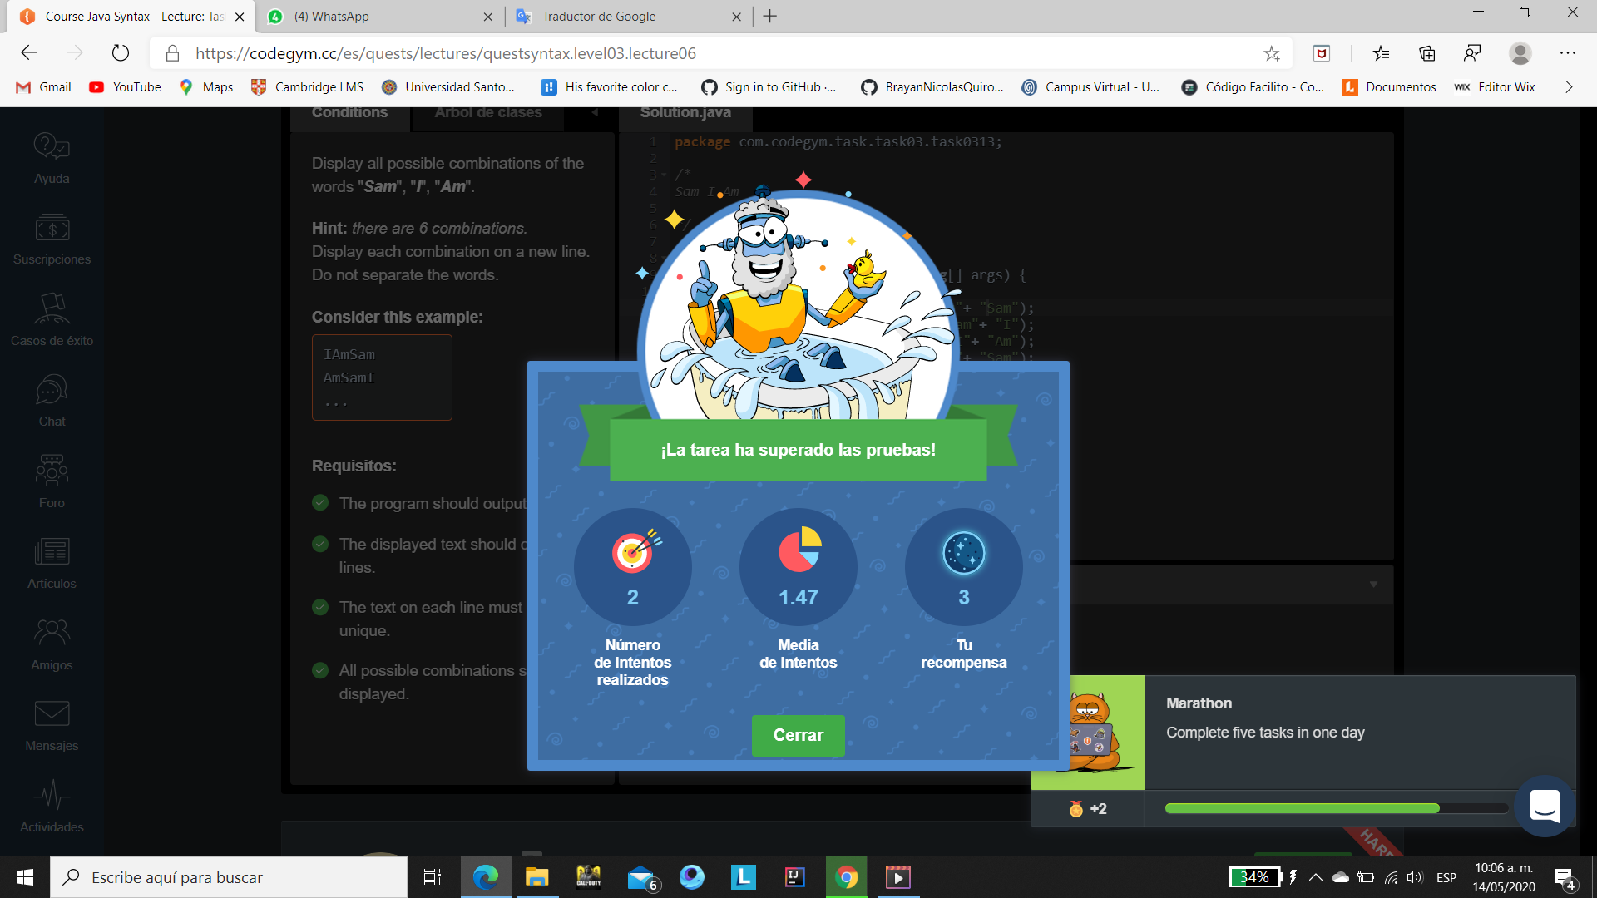

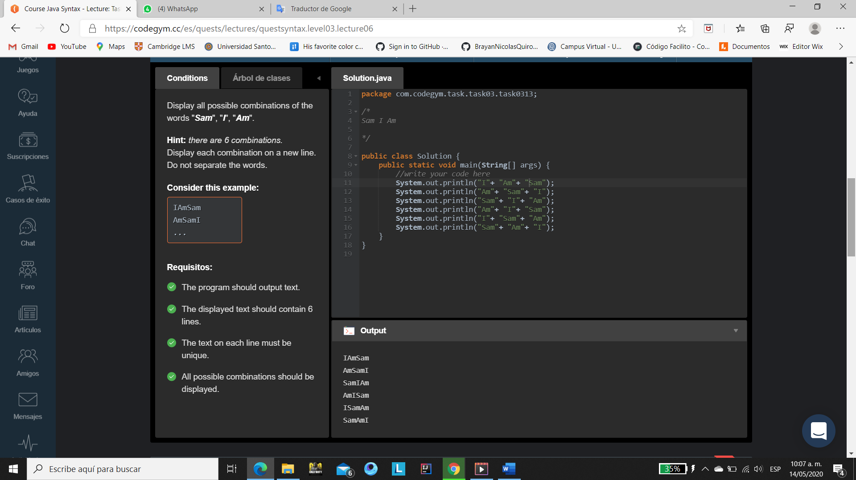

[Nivel 3](https://codegym.cc/es/quests/lectures?quest=QUEST_JAVA_SYNTAX&level=3), Lección 6

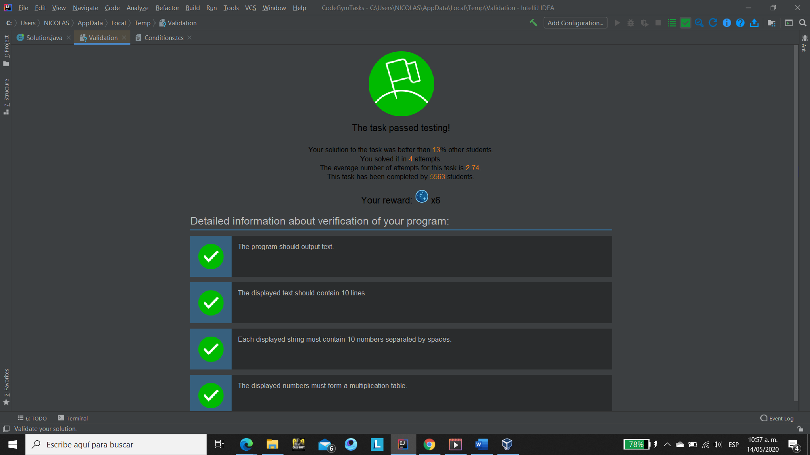

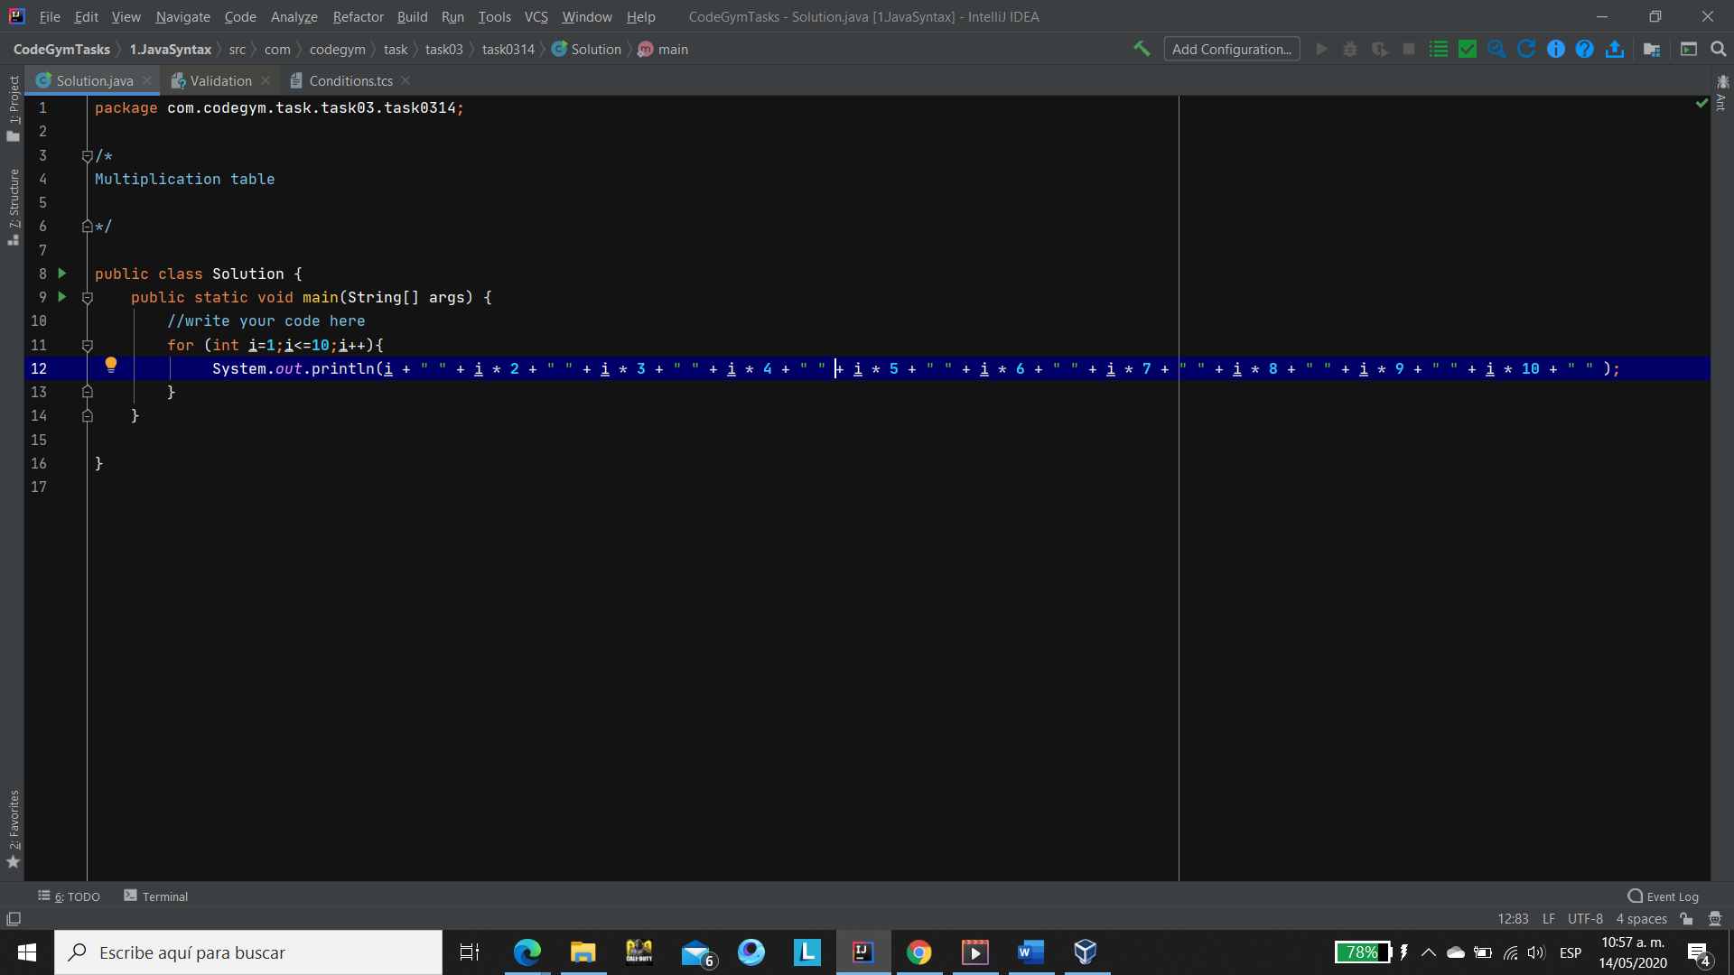

[Nivel 3](https://codegym.cc/es/quests/lectures?quest=QUEST_JAVA_SYNTAX&level=3), Lección 6

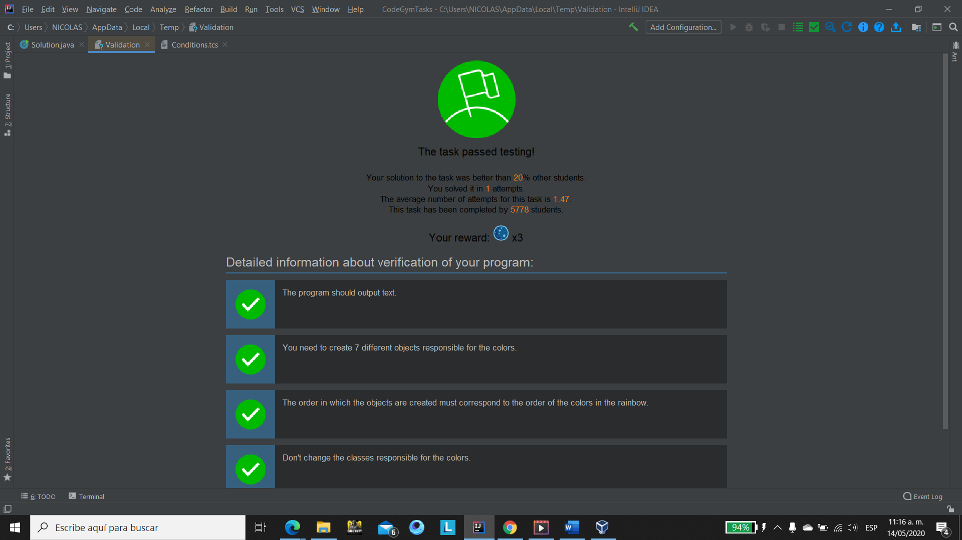

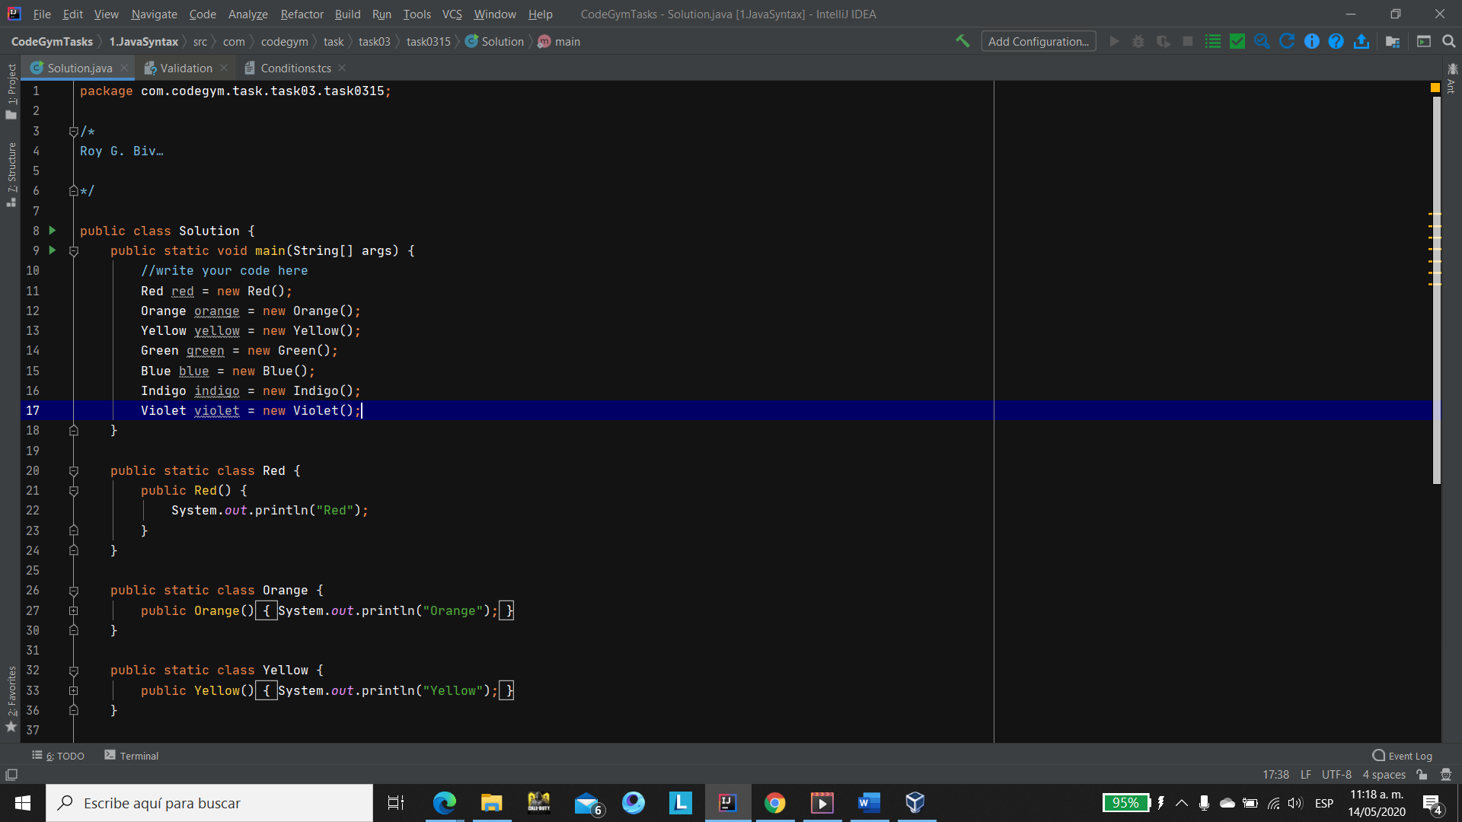

[Nivel 3](https://codegym.cc/es/quests/lectures?quest=QUEST_JAVA_SYNTAX&level=3), Lección 6

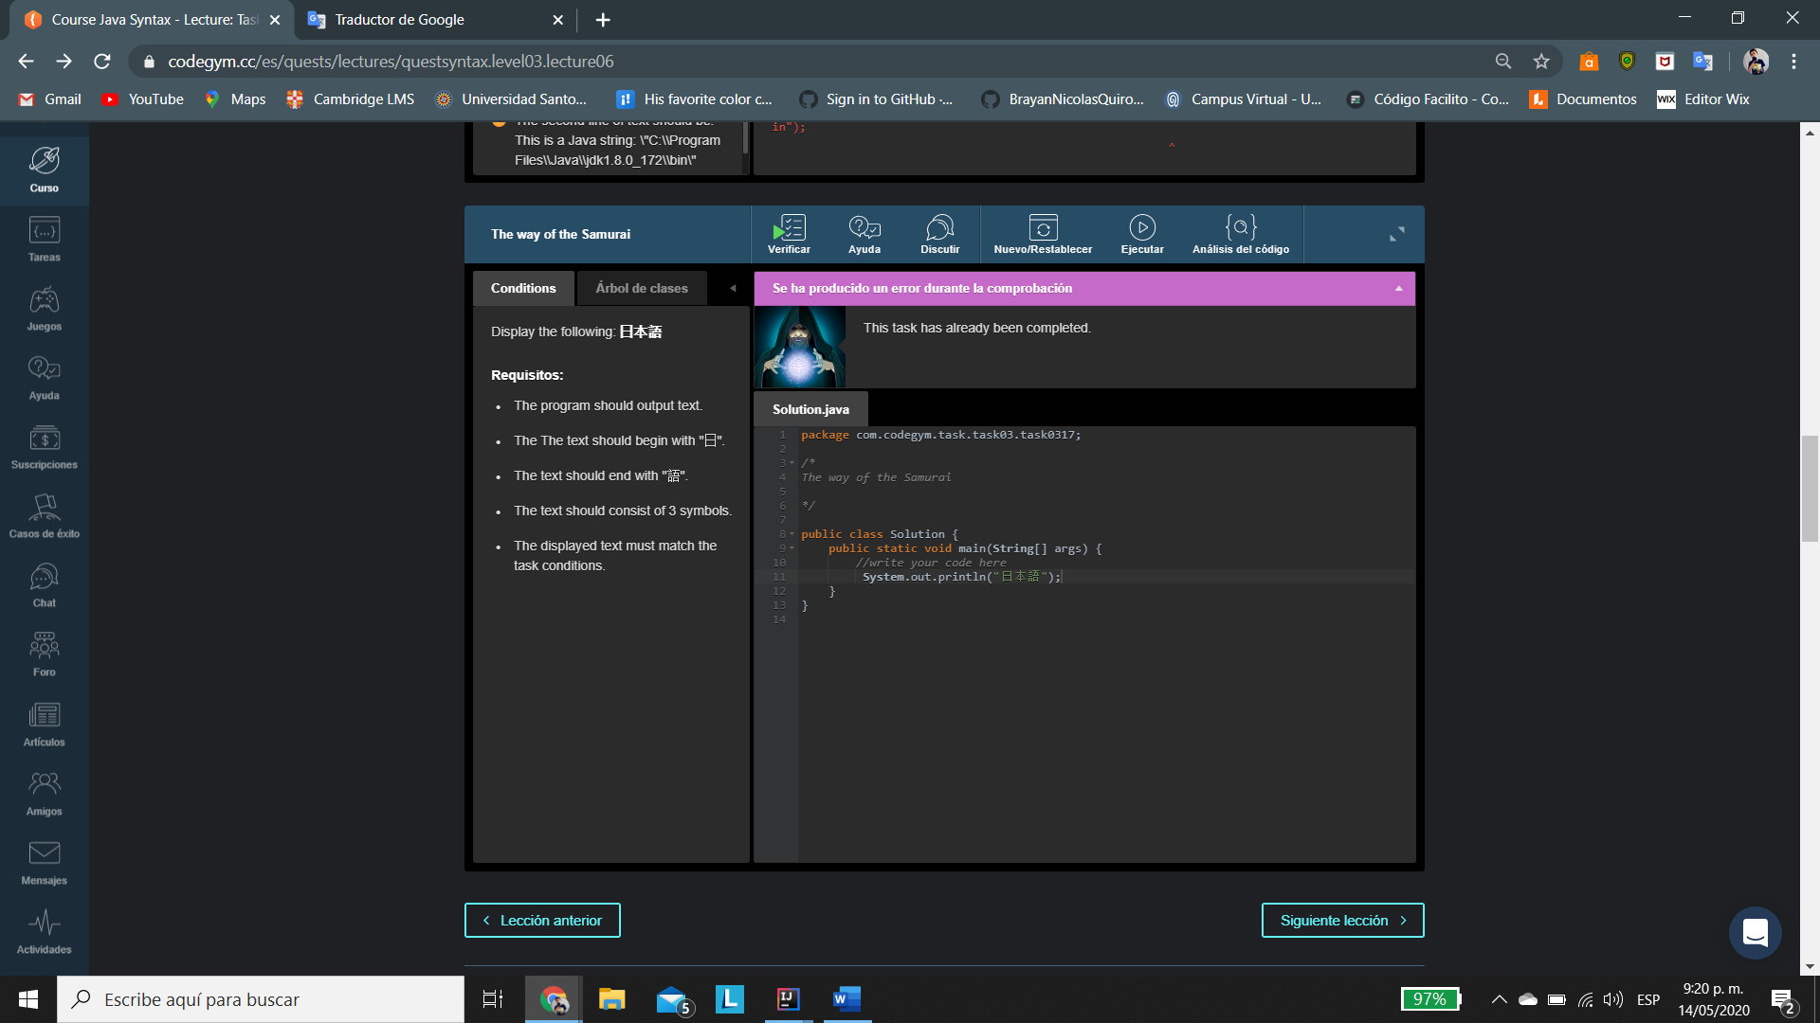

[Nivel 3](https://codegym.cc/es/quests/lectures?quest=QUEST_JAVA_SYNTAX&level=3), Lección 6

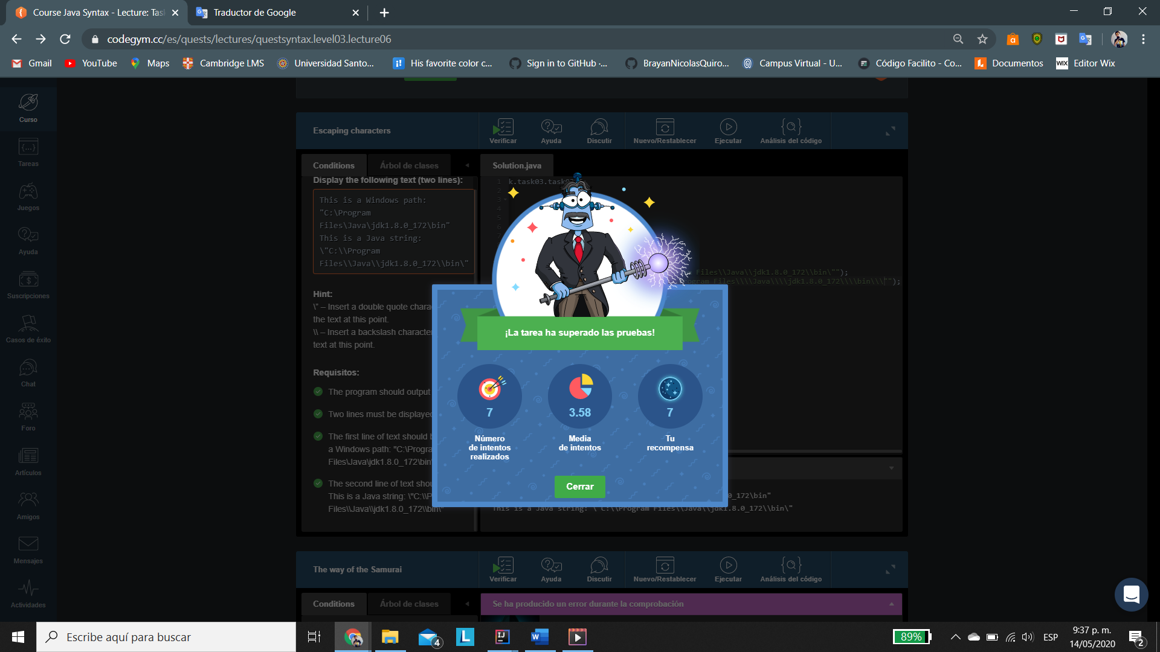

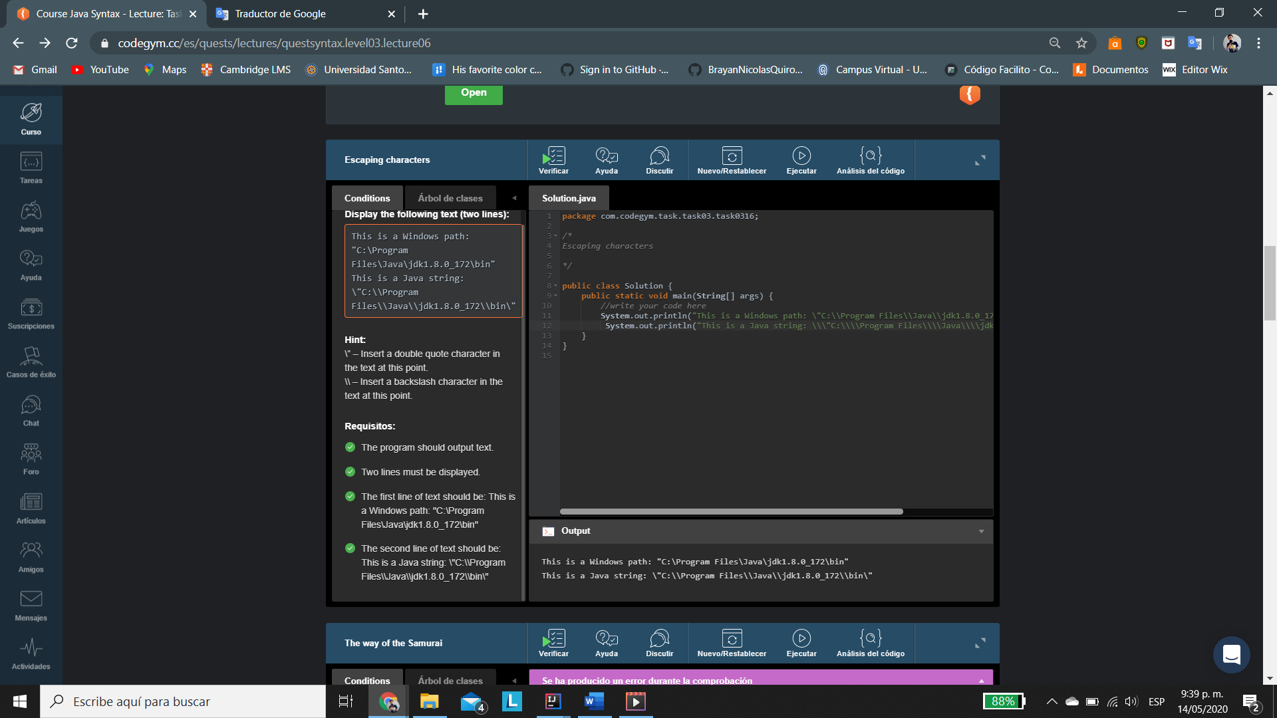

[Nivel 3](https://codegym.cc/es/quests/lectures?quest=QUEST_JAVA_SYNTAX&level=3), Lección 8

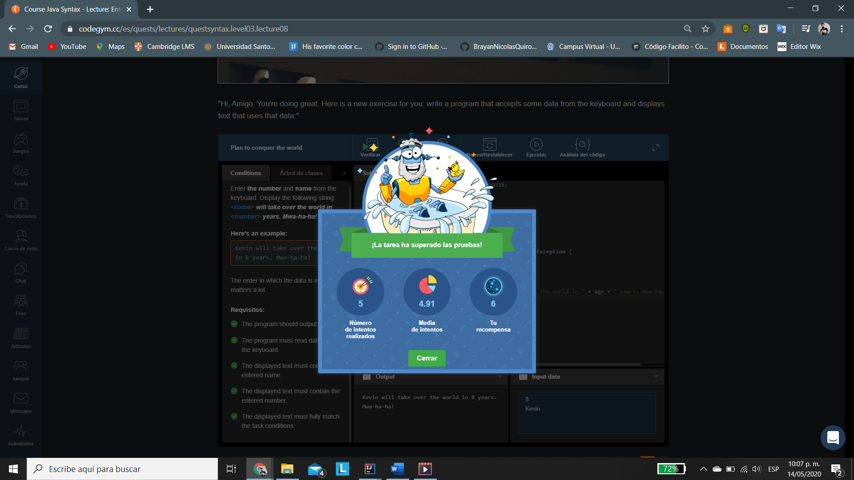

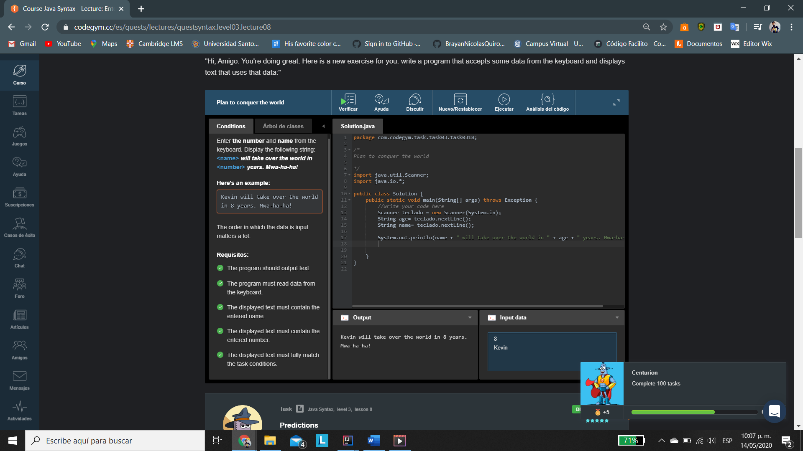

[Nivel 3](https://codegym.cc/es/quests/lectures?quest=QUEST_JAVA_SYNTAX&level=3), Lección 8

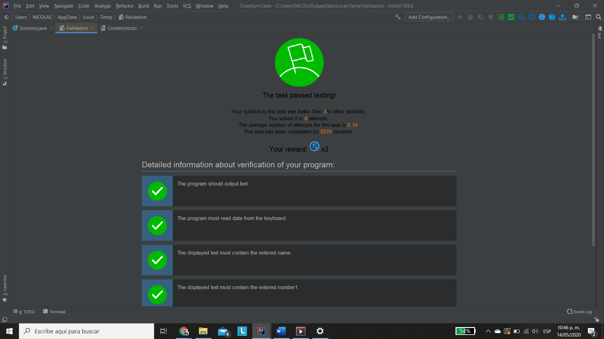

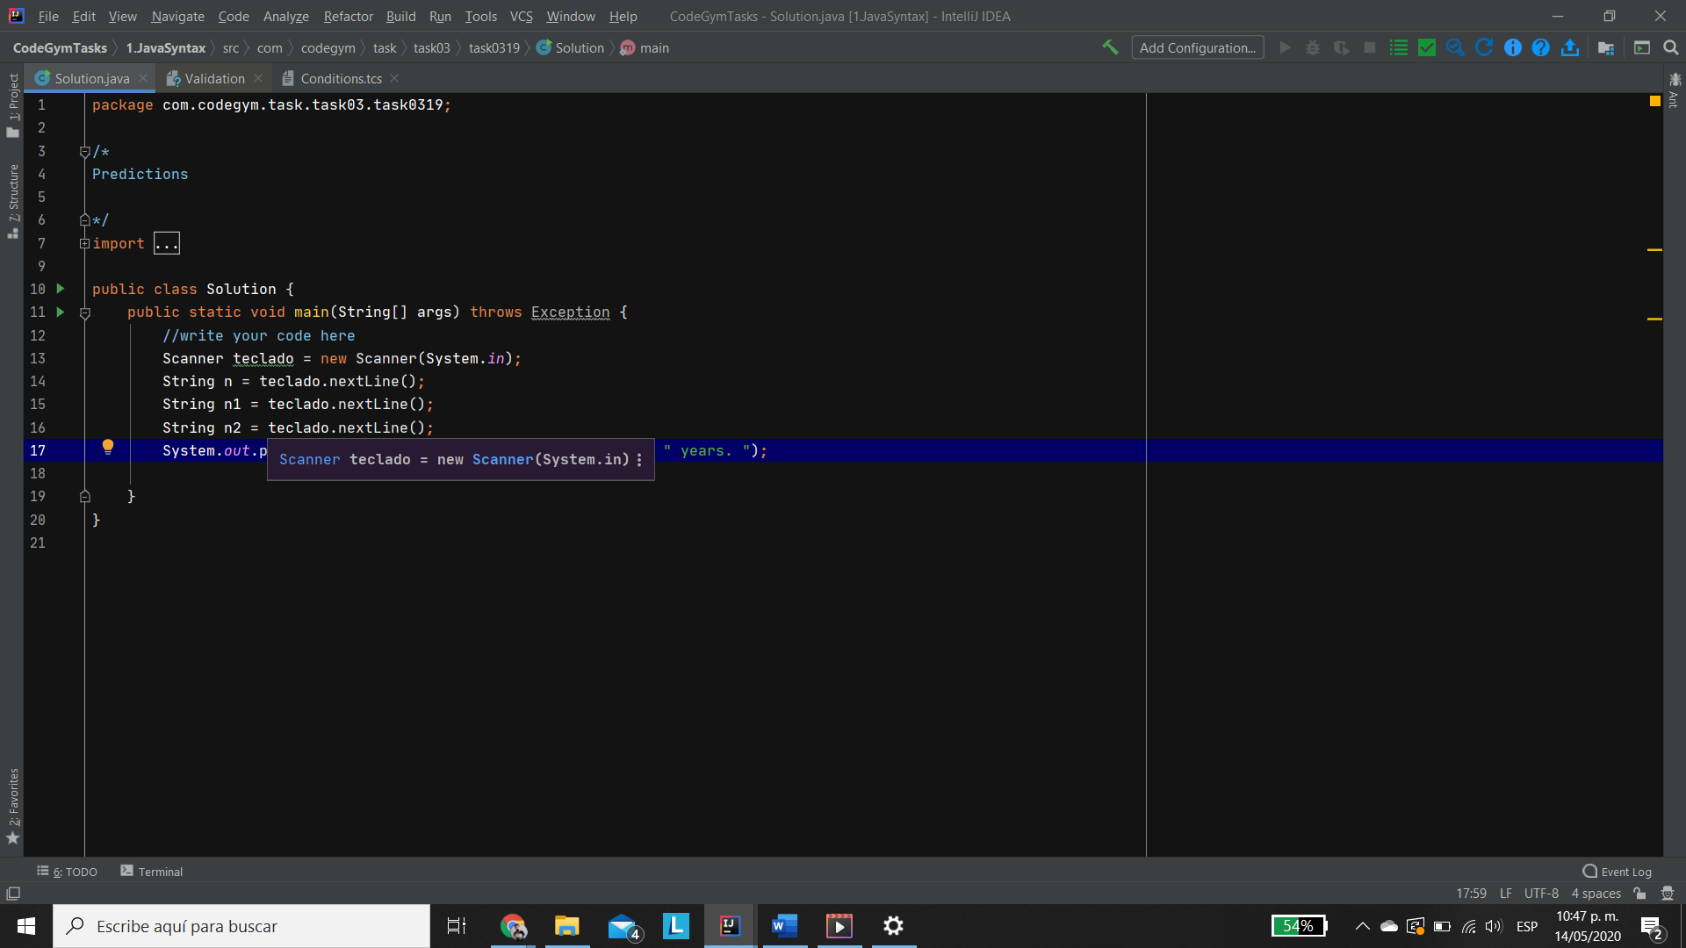

[Nivel 3](https://codegym.cc/es/quests/lectures?quest=QUEST_JAVA_SYNTAX&level=3), Lección 8

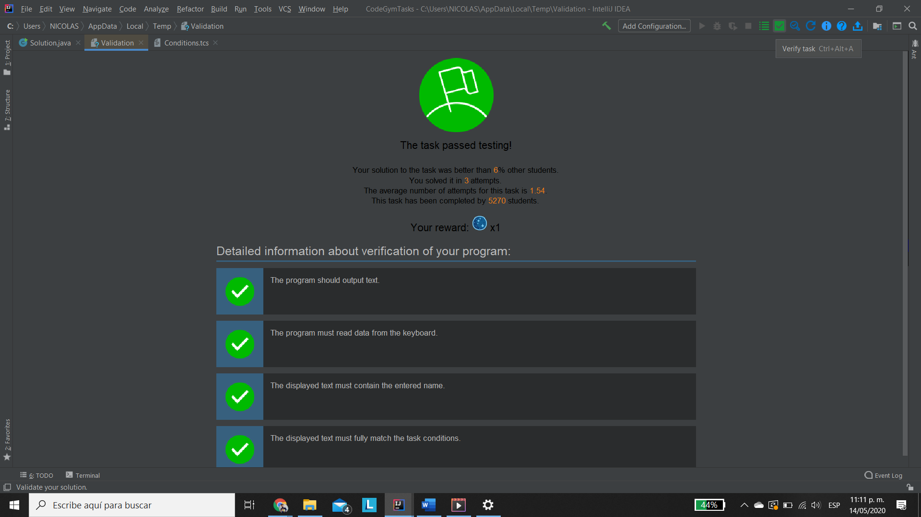

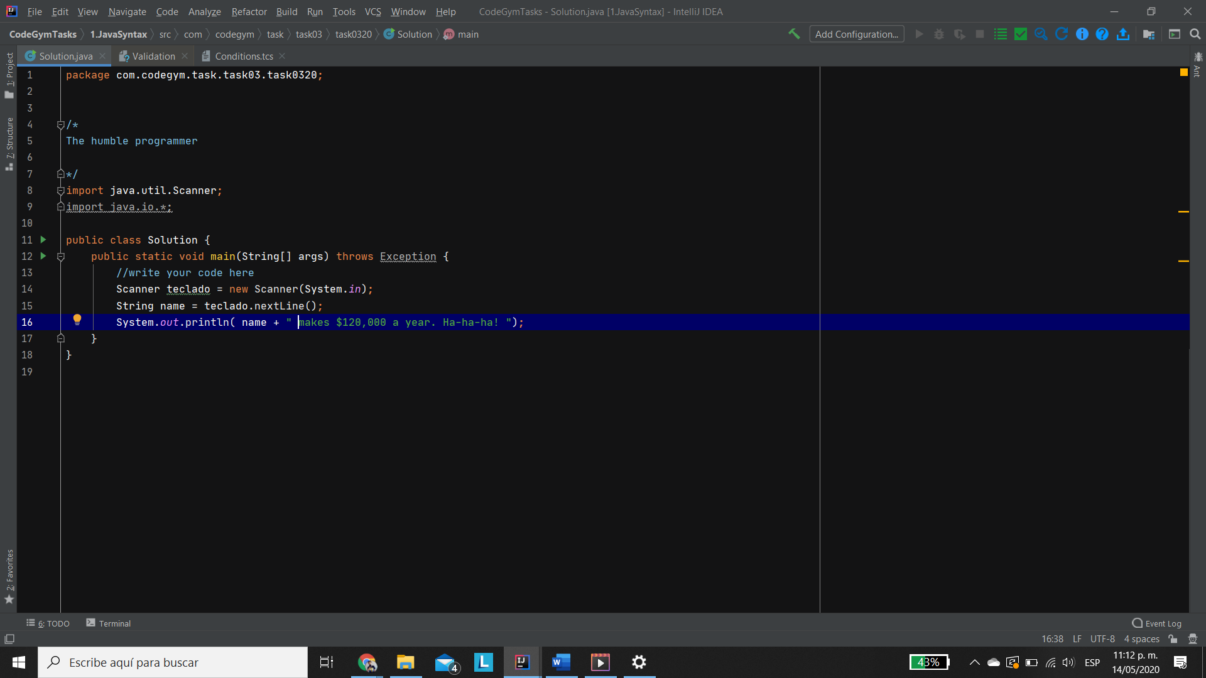

[Nivel 3](https://codegym.cc/es/quests/lectures?quest=QUEST_JAVA_SYNTAX&level=3), Lección 8

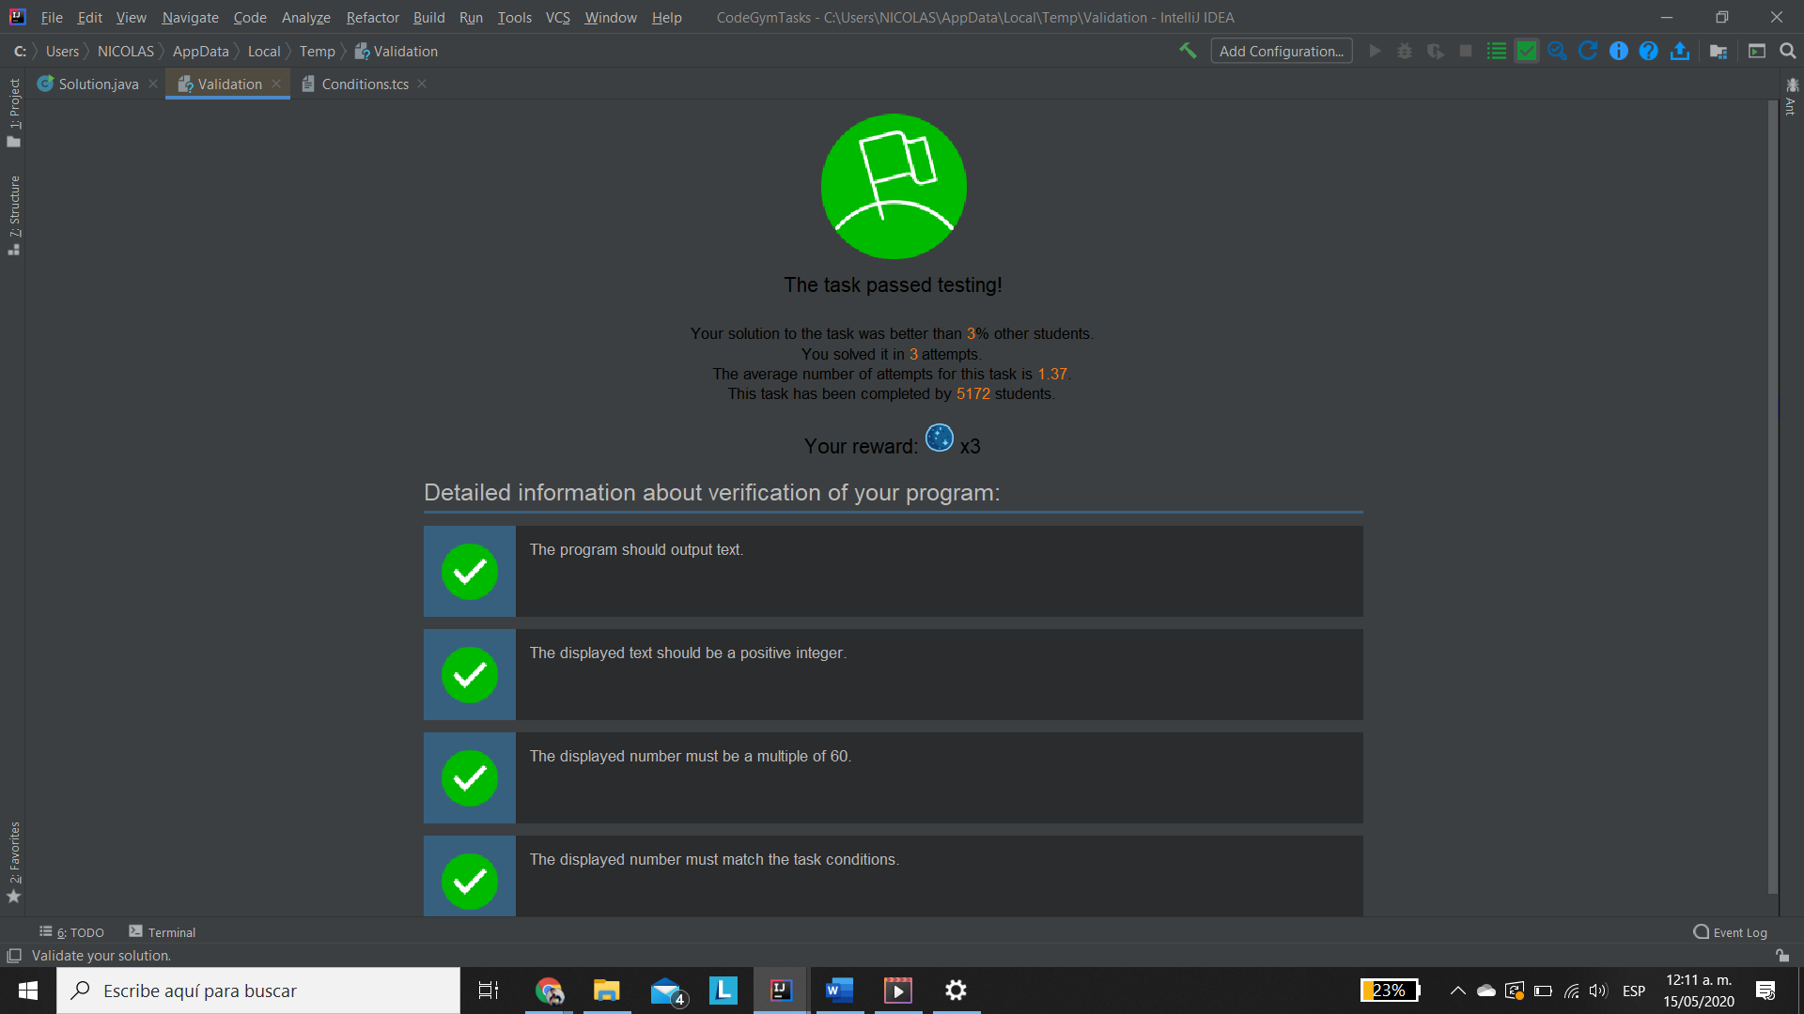

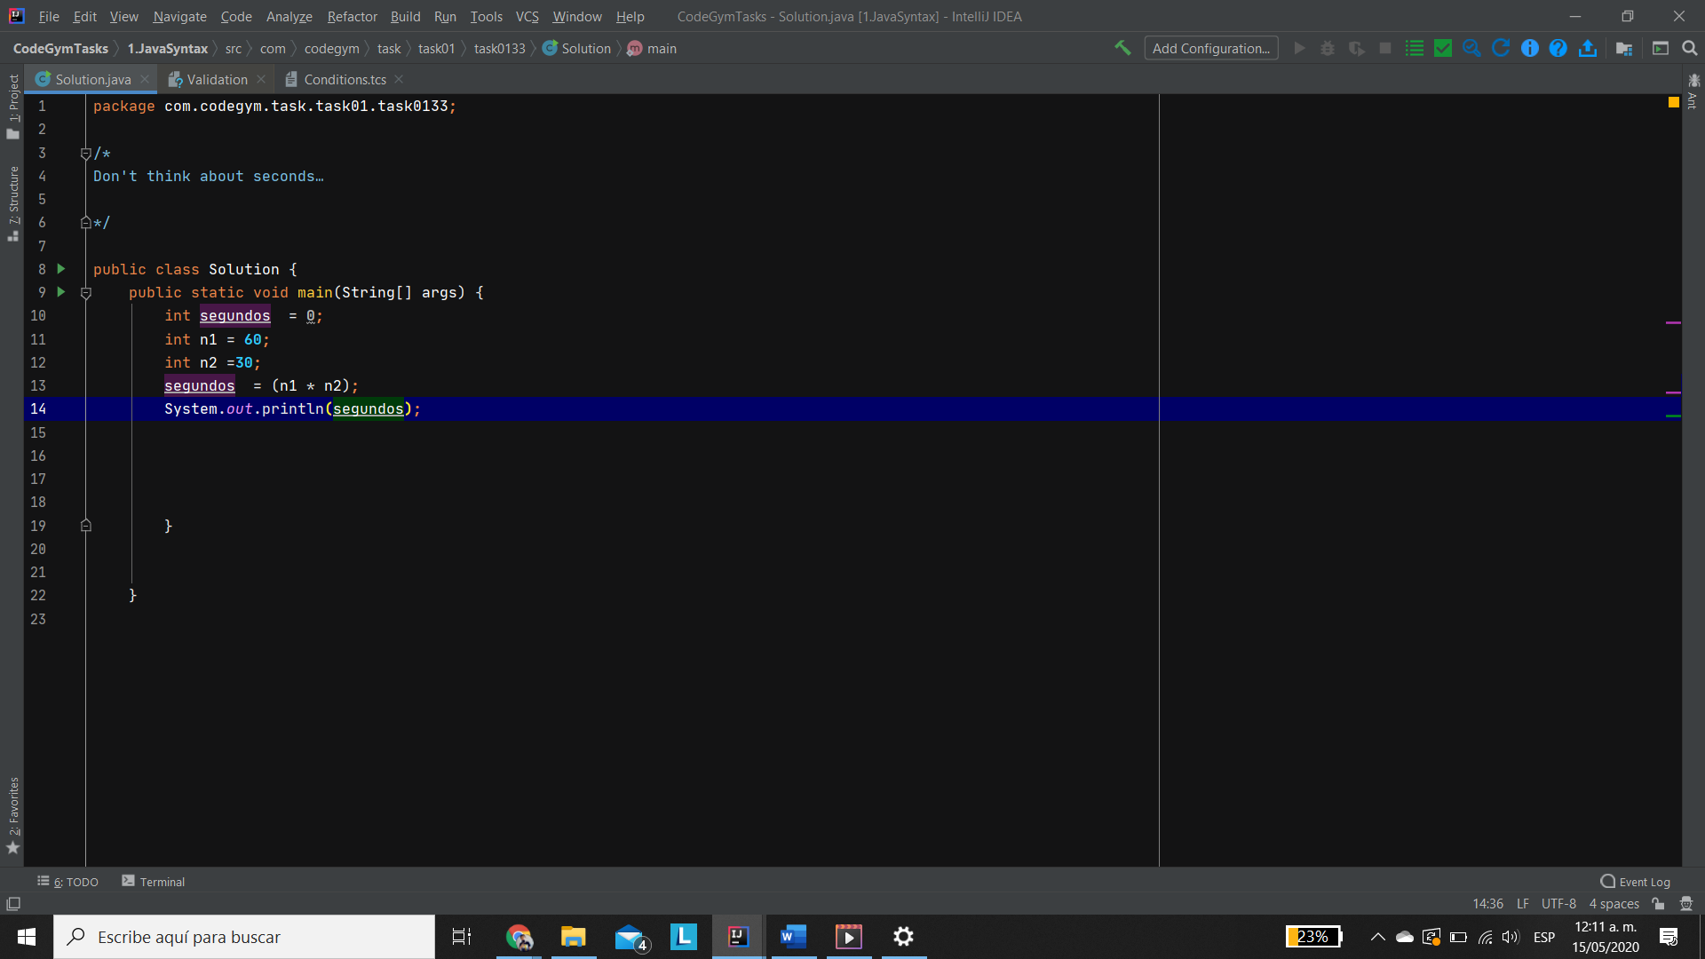

[Nivel 3](https://codegym.cc/es/quests/lectures?quest=QUEST_JAVA_SYNTAX&level=3), Lección 8

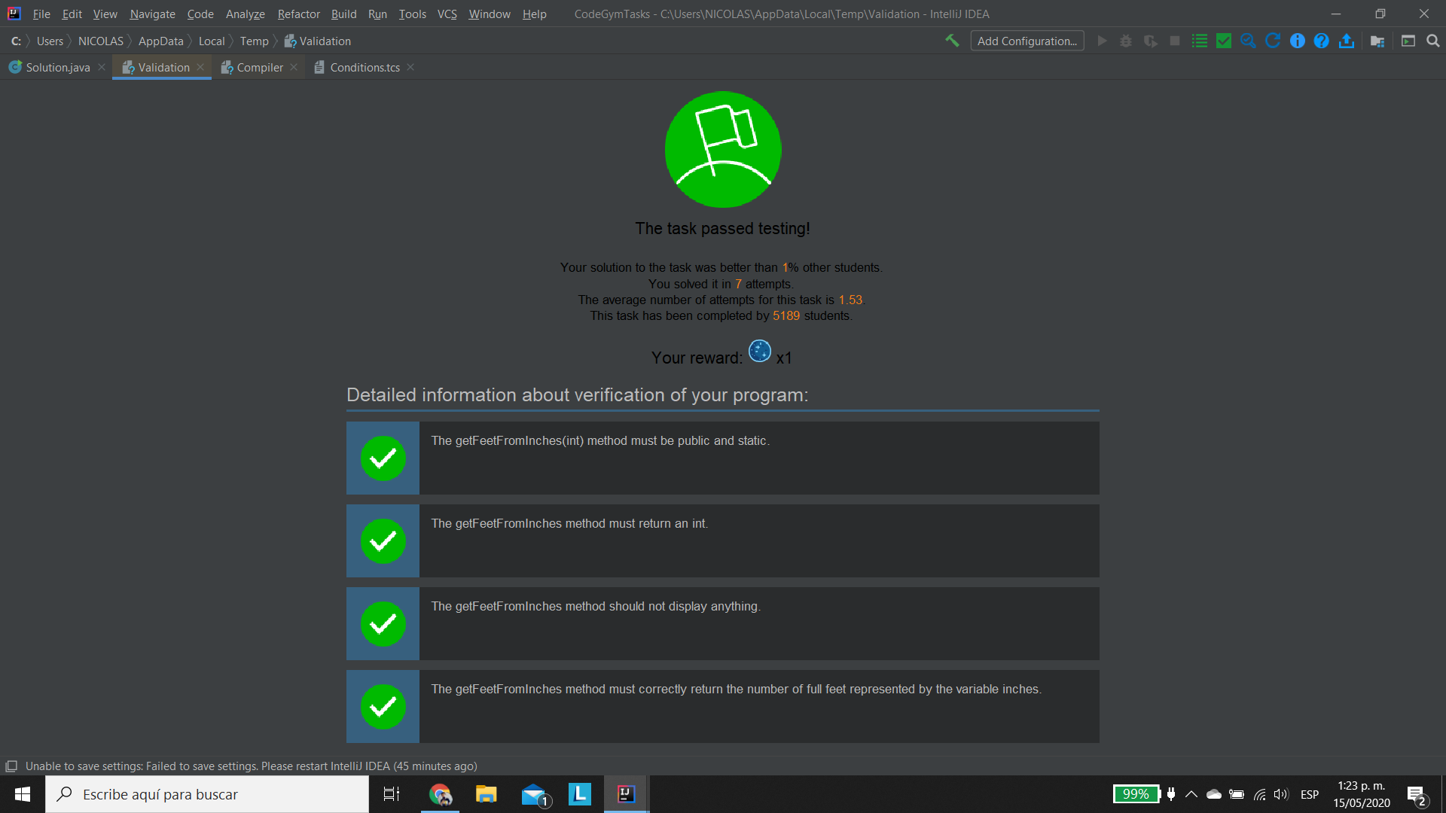

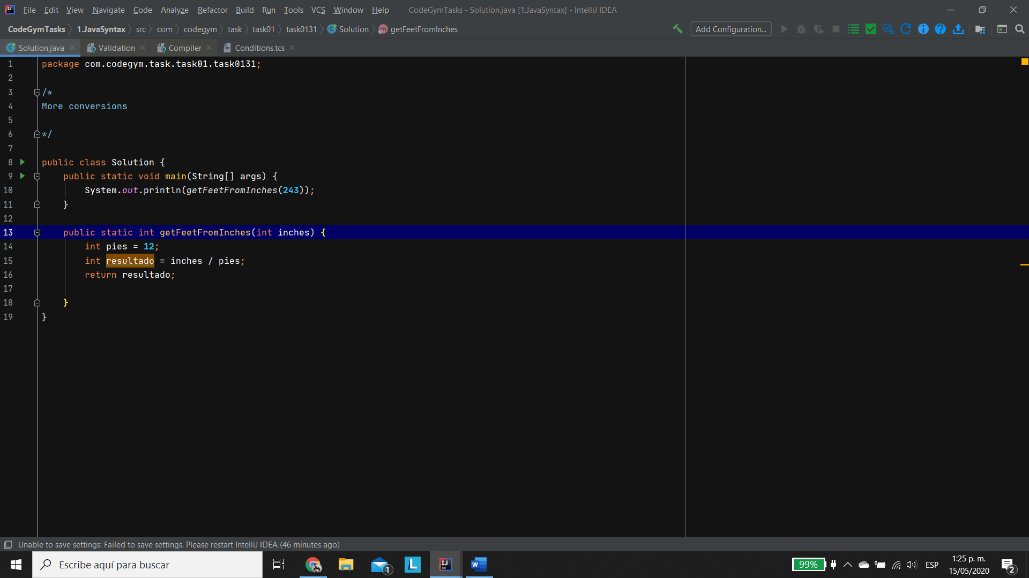

[Nivel 3](https://codegym.cc/es/quests/lectures?quest=QUEST_JAVA_SYNTAX&level=3), Lección 8

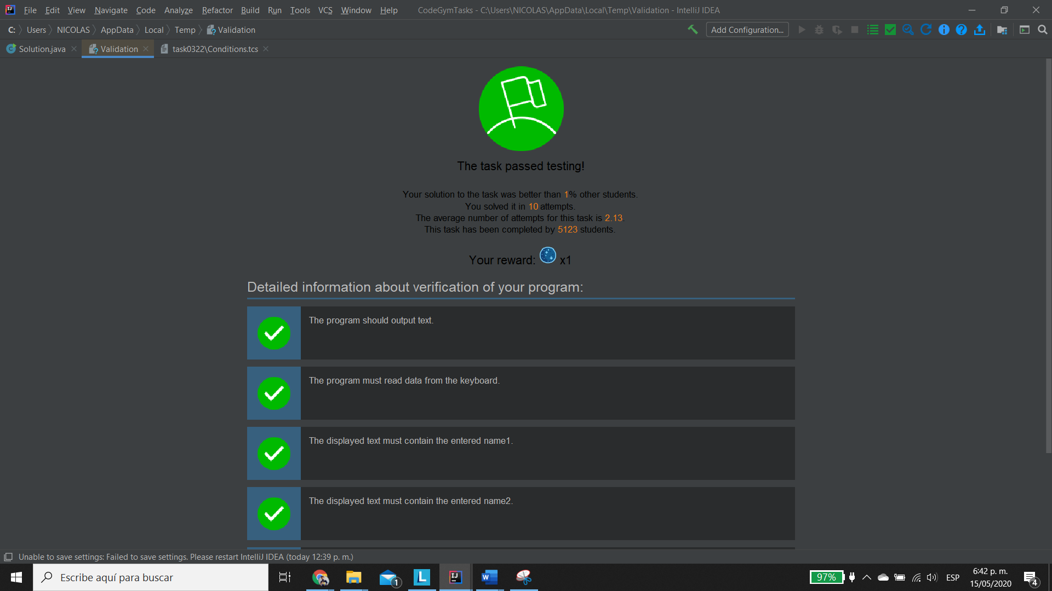

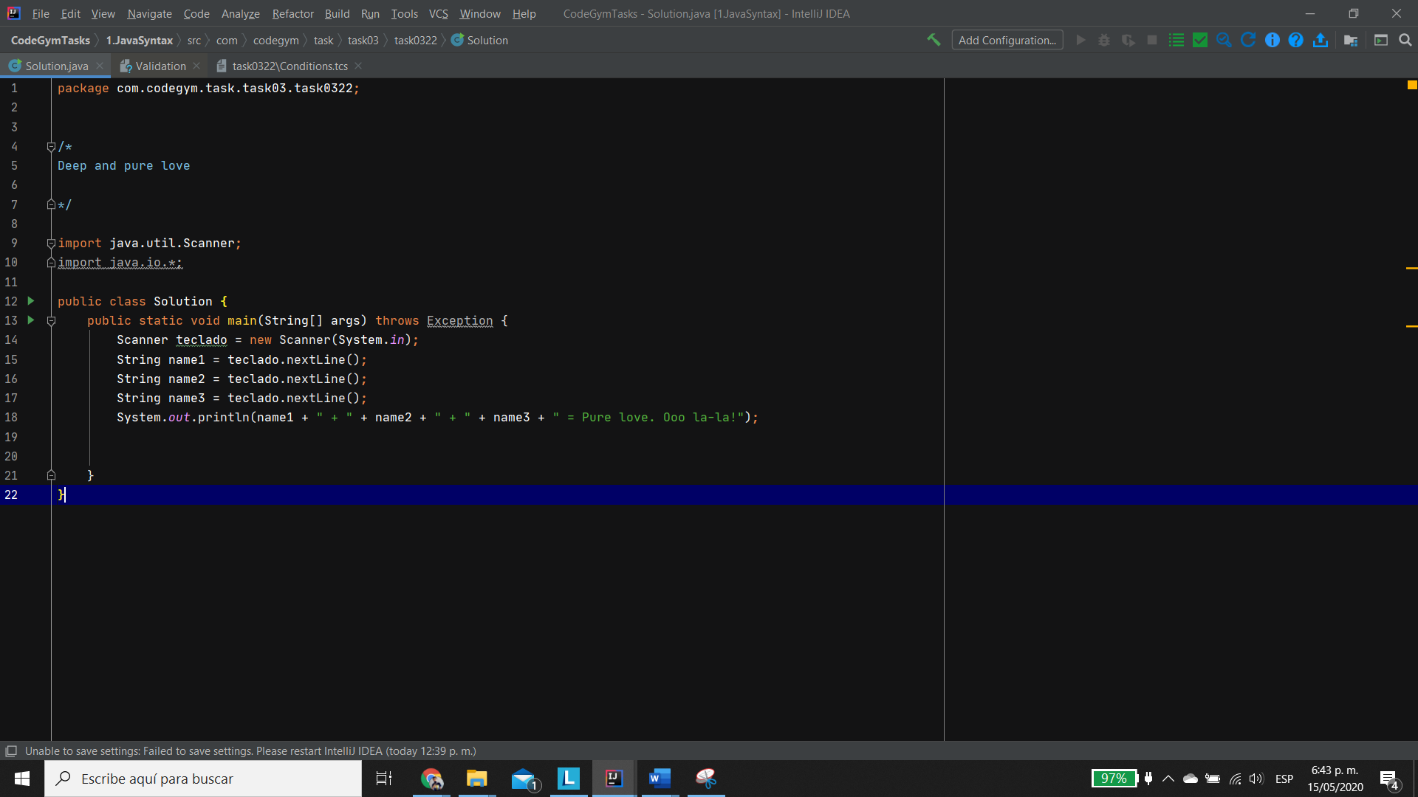

[Nivel 3](https://codegym.cc/es/quests/lectures?quest=QUEST_JAVA_SYNTAX&level=3), Lección 12

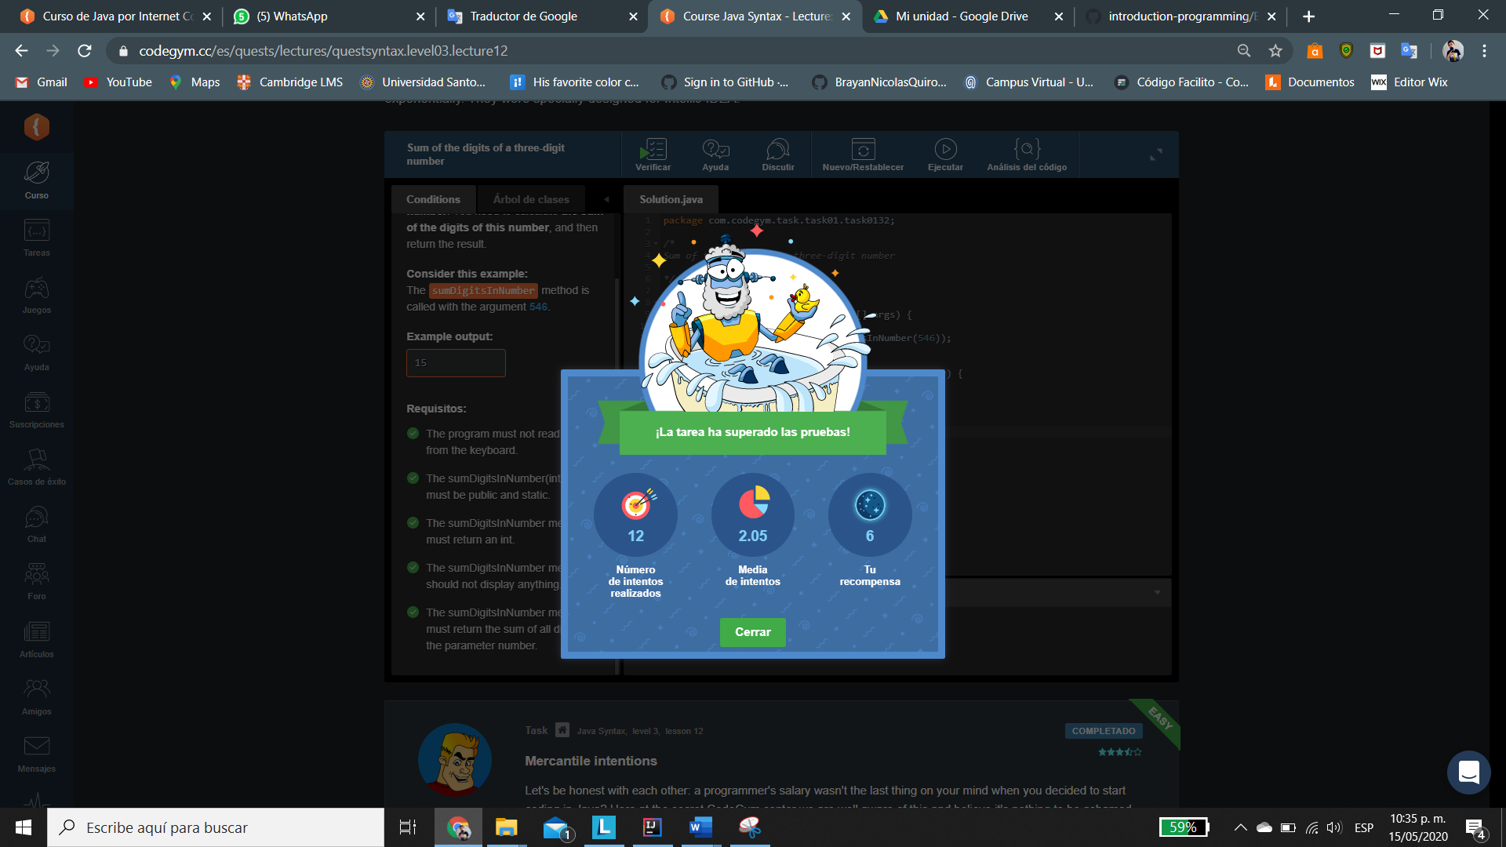

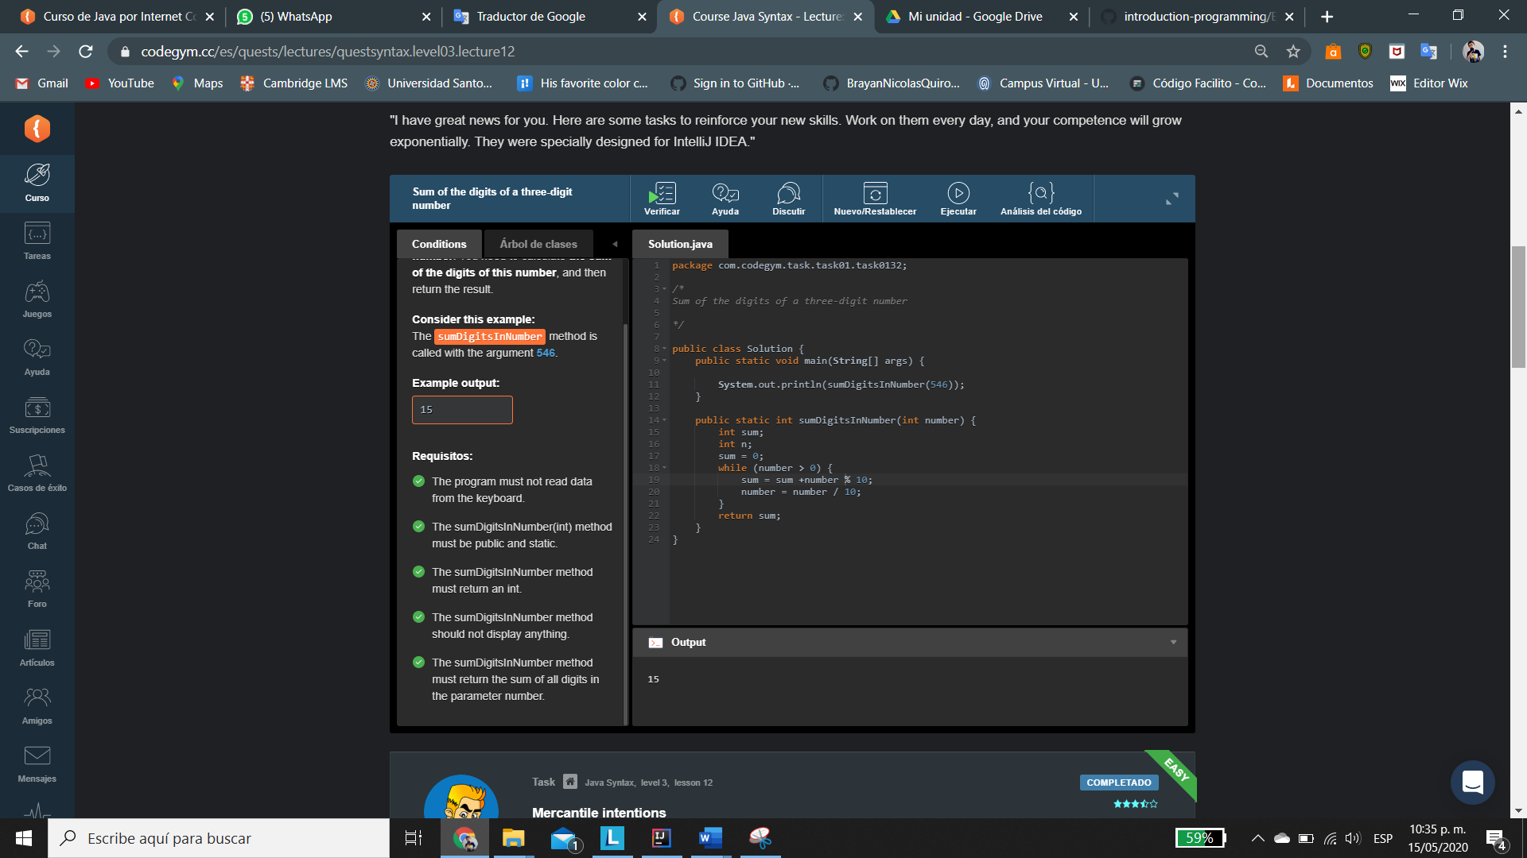

[Nivel 3](https://codegym.cc/es/quests/lectures?quest=QUEST_JAVA_SYNTAX&level=3), Lección 12

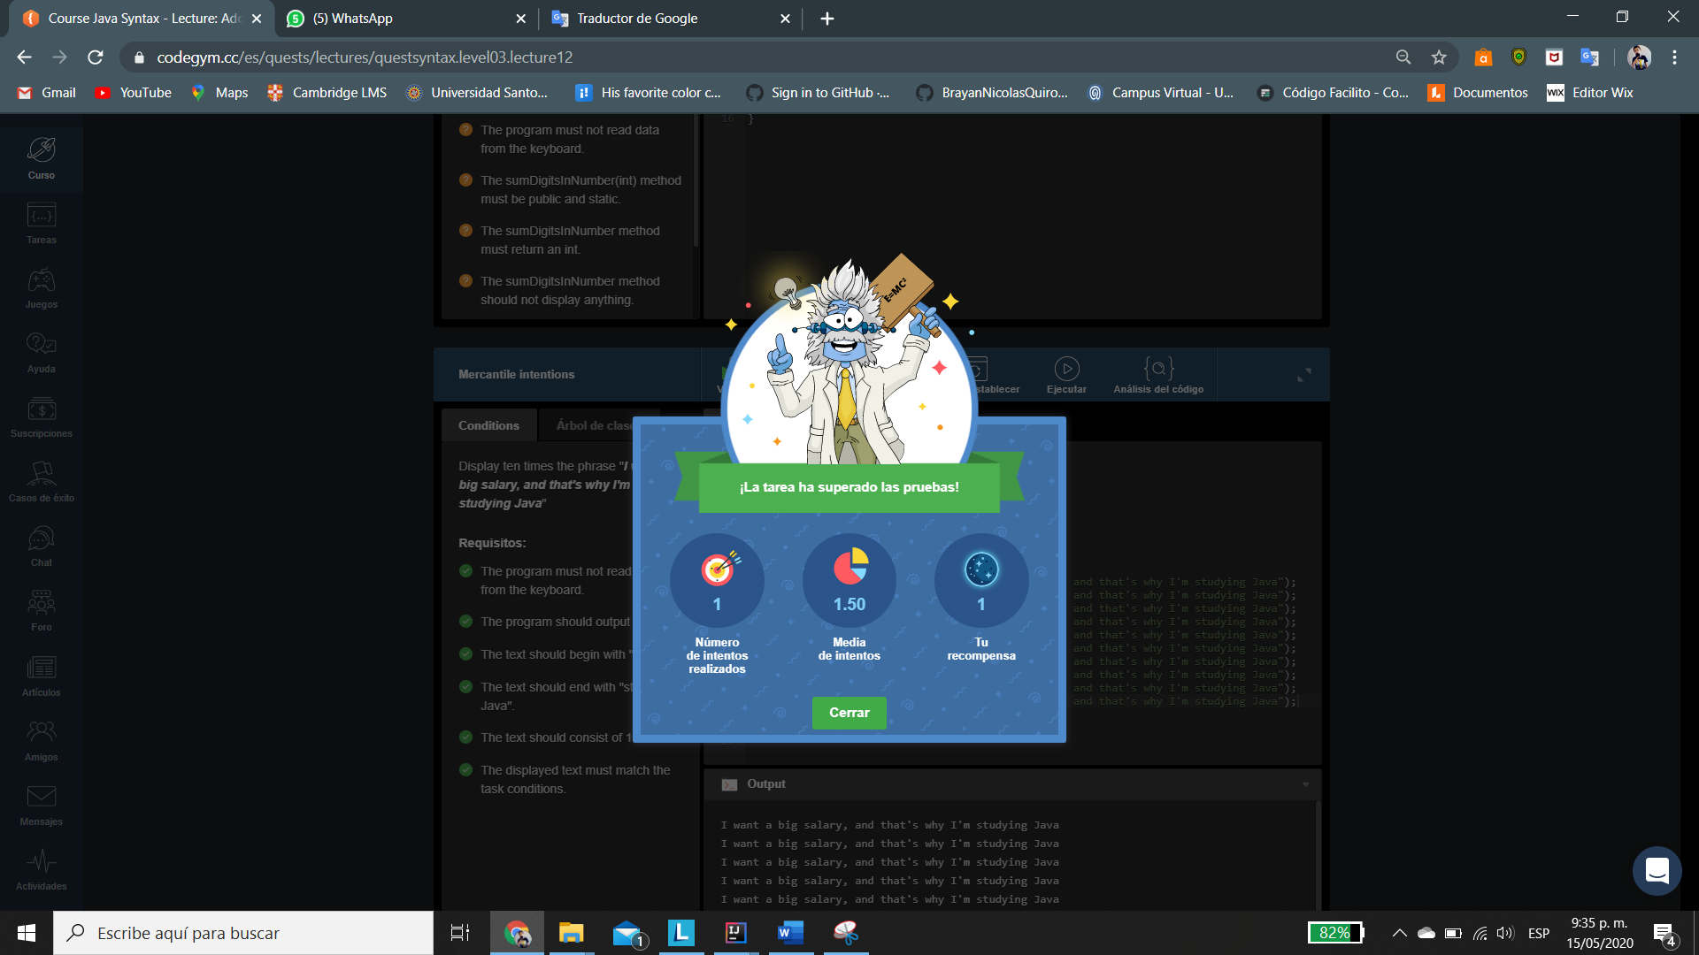

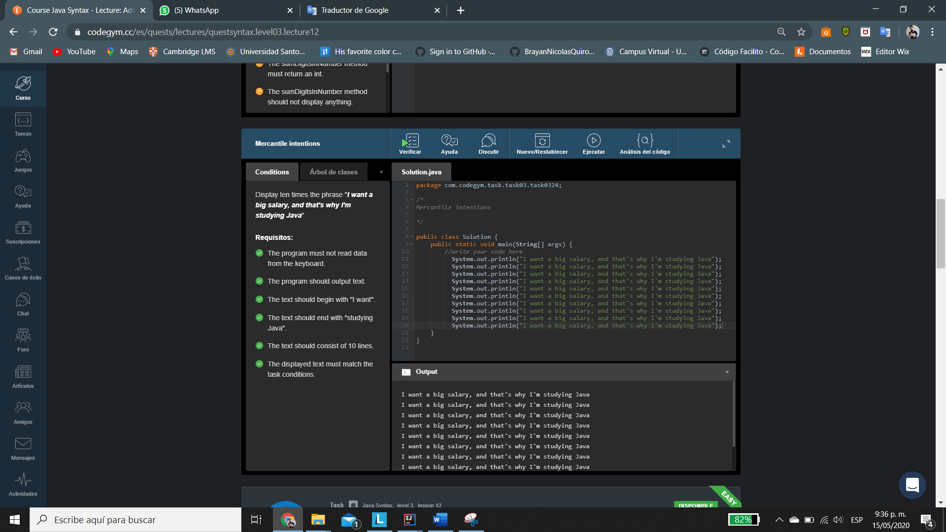

[Nivel 3](https://codegym.cc/es/quests/lectures?quest=QUEST_JAVA_SYNTAX&level=3), Lección 12

